

Конспект лекцій з навчальної дисципліни «Бізнес-планування у підприємництві» для здобувачів першого (бакалаврського) рівня вищої освіти, що навчаються за ОПП «Підприємництво, торгівля та біржова діяльність» галузь знань 07 «Управління та адміністрування» спеціальності 076 «Підприємництво, торгівля та біржова діяльність» / укладач Радинський С.В. Тернопіль, ТНТУ ім.І.Пулюя, 2023. 77 с.

|  |  |
| --- | --- |
| **Укладач:** | Радинський Сергій Віталійович, кандидат економічних наук, доцент кафедри економіки та фінансів ТНТУ ім. І. Пулюя |
|  |
|  |
| **Рецензенти:** | Крупка Андрій Ярославович, кандидат економічних наук, доцент кафедри економіки та фінансів ТНТУ ім. І. Пулюя |
|  | Тимошик Наталія Степанівна, кандидат економічних наук, доцент кафедри економіки та фінансів ТНТУ ім. І. Пулюя |

Методичні рекомендації розглянуто та затверджено на засіданні кафедри економіки та фінансів

Протокол № __ від __ ________2022 р.

Схвалено на засіданні науково-методичної комісії факультету економіки і підприємницької діяльності

Протокол № __ від __ _______ 2022 р.

|  |  |
| --- | --- |
| **ЗМІСТ** |  |
| Вступ | 3 |
| Тема 1. Сутність та роль бізнес-планування у становленні та розвитку підприємства. | 5 |
| Тема 2. Підготовча стадія розробки бізнес-плану. | 11 |
| Тема 3. Структура та оформлення бізнес-плану. | 19 |
| Тема 4. Галузева характеристика підприємства. | 27 |
| Тема 5. Маркетинг-план. | 33 |
| Тема 6. Виробничий план. | 41 |
| Тема 7. Організаційний план. | 48 |
| Тема 8. Фінансовий план та стратегія фінансування бізнесу. | 54 |
| Тема 9. Оцінка ризиків. | 61 |
| Тема 10. Презентація бізнес-плану | 68 |
| Питання для підсумкового контролю | 72 |
| Методи контролю | 74 |
| Перелік рекомендованої літератури | 75 |

**ВСТУП**

Розвиток бізнесу незалежно від етапу його становлення: заснування нового підприємства, розширення існуючого, диверсифікація виробництва тощо, у першу чергу передбачає необхідність бізнес-планування.

Значною мірою це важливо через високу відповідальність ухвалення господарських рішень: економічну, фінансову, соціальну. Бізнес-план є необхідним, оскільки він одна з передумов успішного функціонування підприємства. Кожного разу, коли підприємством, організацією або установою розглядаються питання розвитку, одночасно виникає необхідність у пошуку додаткових джерел фінансування та нових інвестицій. Оскільки доволі часто використовуються зовнішні джерела, бізнес-план має бути представленим на розгляд інвестору або кредитору.

Підприємство або окремий підприємець, що прагнуть знайти інвестора, повинні мати обґрунтовані уявлення щодо виробництва, яке планується розпочати, про його масштаби та ринковий потенціал продукту, ціни, способи просування продукту або послуги на ринок, очікувані доходи і т. ін. Важливо упевнити потенційного інвестора в тому, що новий крок у розвитку бізнесу супроводжується наявністю необхідних кваліфікованих кадрів, технологій і матеріальних ресурсів, що створює передумови налагоджування прибуткового бізнесу.

Дисципліна «Бізнес-планування у підприємництві» призначена для оволодіння теоретичними знаннями і практичними навичками розробки бізнес-планів від генерування підприємницької ідеї до проведення фінансового аналізу та аналізу ризиків.

**Мета вивчення** дисципліни «Бізнес-планування у підприємництві» полягає у формуванні в студентів системи знань про методику і технологію розробки бізнес-плану, набуття навичок застосування основного інструментарію бізнес-планування.

За результатами вивчення дисципліни студент повинен продемонструвати такі результати навчання:

ПРН 1. Використовувати базові знання з підприємництва, торгівлі і біржової діяльності й уміння критичного мислення, аналізу та синтезу в професійних цілях.

ПРН 2. Застосовувати набуті знання для виявлення, постановки та вирішення завдань за різних практичних ситуацій в підприємницькій, торговельній та біржовій діяльності.

ПРН 7. Демонструвати підприємливість в різних напрямах професійної діяльності та брати відповідальність за результати.

ПРН 11. Демонструвати базові й структуровані знання у сфері підприємництва, торгівлі та біржової діяльності для подальшого використання на практиці.

ПРН 12. Володіти методами та інструментарієм для обґрунтування управлінських рішень щодо створення й функціонування підприємницьких, торговельних і біржових структур.

ПРН 13. Використовувати знання форм взаємодії суб’єктів ринкових відносин для забезпечення діяльності підприємницьких, торговельних та біржових структур

ПРН 17. Вміти вирішувати професійні завдання з організації діяльності підприємницьких, торговельних та біржових структур і розв’язувати проблеми у кризових ситуаціях з урахуванням зовнішніх та внутрішніх впливів.

ПРН 20. Знати основи бізнес-планування, оцінювання кон’юнктури ринків та результатів діяльності підприємницьких, торговельних і біржових структур з урахуванням ризиків.

Вивчення навчальної дисципліни передбачає формування та розвиток у студентів компетентностей:

*інтегральної:*

здатність розв’язувати складні спеціалізовані завдання та проблеми у сферах підприємницької, торговельної та біржової діяльності або в процесі навчання, що передбачає застосування теорій та методів організації і функціонування підприємницьких, торговельних, біржових структур і характеризується комплексністю та невизначеністю умов;

*загальних:*

ЗК 1. Здатність до абстрактного мислення, аналізу та синтезу.

ЗК 2. Здатність застосовувати отримані знання в практичних ситуаціях.

ЗК 8. Здатність виявляти ініціативу та підприємливість.

*спеціальних (фахових):*

СК 2. Здатність обирати та використовувати відповідні методи, інструментарій для обґрунтування рішень щодо створення, функціонування підприємницьких, торговельних і біржових структур.

СК 7. Здатність визначати і виконувати професійні завдання з організації діяльності підприємницьких, торговельних та біржових структур.

СК 8. Здатність застосовувати основи обліку та оподаткування в підприємницькій, торговельній, біржовій діяльності.

СК 10. Здатність до бізнес-планування, оцінювання кон’юнктури ринків і результатів діяльності у сфері підприємництва, торгівлі та біржової практики з урахуванням ризиків.

**ЗМІСТОВИЙ МОДУЛЬ 1**

**ТЕМА 1. СУТНІСТЬ ТА РОЛЬ БІЗНЕС-ПЛАНУВАННЯ У СТАНОВЛЕННІ ТА РОЗВИТКУ ПІДПРИЄМСТВА.**

**1. Сутнісна характеристика бізнес-планування**

**2. Функції та цілі розробки бізнес-плану**

**3. Формування інформаційного поля бізнес-плану**

**4. Загальна методологія розробки бізнес-плану**

**1. Сутнісна характеристика бізнес-планування**

***Бізнес-план****—* це письмовий документ, в якому викладена сутність підприємницької ідеї, шляхи й засоби її реалізації та охарактеризовано ринкові, виробничі, організаційні та фінансові аспекти майбутнього бізнесу, а також особливості управління ним. Бізнес-план підсумовує ділові можливості та перспективи, пояснює, які можливості можуть бути реалізовані існуючою командою менеджерів.

Бізнес-план дає можливість визначити життєздатність фірми за умов конкуренції, прогнозує процеси розвитку виробництва, конкретизує шляхи досягнення мети і подолання перешкод, є чинником, що стимулює інтереси потенційних інвесторів у їхніх пошуках вкладання коштів у розвиток виробництва.

У ринковій системі господарювання бізнес-план виконує дві найважливіші функції:

1) ***зовнішню —*** ознайомити різних представників ділового світу із сутністю та основними аспектами реалізації конкретної підприємницької ідеї;

2)***внутрішню*** (життєво важливу для діяльності самого підприємства) — опрацювати механізм самоорганізації, тобто цілісну, комплексну систему управління реалізацією підприємницького проекту.

Традиційно бізнес-план розглядається як інструмент залучення необхідних для реалізації проекту фінансових ресурсів. Зовнішні інвестори та кредитори ніколи не вкладатимуть гроші в бізнес, якщо не ознайомляться з ретельно підготовленим бізнес-планом. Такий план має переконати потенційних інвесторів у тому, що підприємницький проект має чітко визначену стратегію успіху та заслуговує на фінансову підтримку.

Не менш важливою є і внутрішня функція бізнес-плану, в межах якої можна виділити два напрямки його застосування:

1) як інструменту стратегічного планування та оперативного управління діяльністю підприємства. Розробка бізнес-плану вимагає визначення не тільки стратегічних напрямків і цілей діяльності, а й оперативних дій для досягнення таких. Тобто бізнес-план є основою поточного планування всіх аспектів діяльності підприємства, він сприяє глибшому усвідомленню працівниками особистих завдань, пов’язаних зі спільним для них бізнесом;

2) як механізму аналізу, контролю й оцінки діяльності підприємства. Бізнес-план дає змогу аналізувати, контролювати й оцінювати успішність діяльності в процесі реалізації підприємницького проекту, виявляти відхилення від плану та своєчасно коригувати напрямки розвитку бізнесу.

Таким чином, в умовах ринкової системи господарювання бізнес-план — це активний робочий інструмент управління, відправний пункт усієї планової та виконавчої діяльності підприємства; це документ, який визначає оптимальні за часом і найменш ризиковані шляхи реалізації підприємницького проекту.

Ступінь деталізації бізнес-плану залежить від характеристики фірми незалежно від того, належить вона до сфери послуг чи до виробничої сфери. Специфіка бізнес-плану полягає в тому, що це комплексний документ, який відображає всі основні аспекти підприємницького проекту. В ньому розглядається широке коло проблем, на які може натрапити підприємець і визначаються способи їх розв’язання. Водночас слід зазначити, що принципи управління за допомогою бізнес-плану передбачають необхідність урахування в процесі розробки конкретного бізнес-плану багатьох специфічних для даного підприємницького проекту факторів. Відтак з’являється можливість класифікувати бізнес-плани за певними ознаками:

1) за сферою бізнесу (виробництво, будівництво, роздрібна та оптова торгівля, надання послуг, посередницька діяльність тощо);

2) за масштабами бізнесу (великий, середній, малий);

3) за характеристиками продукту бізнесу (традиційний, принципово новий, виробничо-технічного чи споживчого призначення).

У межах кожної класифікаційної ознаки можна виокремлювати й розробляти:

а) повний бізнес-план комерційної ідеї або інвестиційного проекту (для потенційних партнерів та інвесторів);

б) бізнес-план фірми (для ради директорів або зборів акціонерів);

в) бізнес-план структурного підрозділу (для вищого керівництва фірми).

Можуть також складатися спеціальні (скорочені) бізнес-плани для певного кола зацікавлених осіб, а також бізнес-плани розвитку конкретного регіону для органів із бюджетними повноваженнями.

**2. Функції та цілі розробки бізнес-плану**

Роль бізнес-плану для підприємства полягає в тому, що цей документ виконує сукупність цілей, узагальнених за зовнішньою та внутрішньою функціями:

1. зовнішня (документ призначений для інституцій фінансово-кредитного сектора, інвесторів, співзасновників, партнерів по бізнесу, потенційних працівників) стосується ознайомлення заінтересованих суб’єктів зовнішнього середовища із сутністю та основними аспектами підприємницького проекту підприємства;
2. внутрішня (документ призначений для внутрішнього користування на підприємстві апаратом управління, іншими працівниками) стосується опрацювання механізму самоорганізації підприємства, тобто обґрунтування цілісної системи управління реалізацією важливого для підприємства бізнес- проекту.

Відтак, основними цілями розробки бізнес-плану є:

1. промоделювати систему управління підприємством (його окремим бізнес-проектом чи стратегічним господарським підрозділом). Досвід та практика засвідчують, що успіх підприємницької діяльності визначається трьома факторами: правильним розумінням реальної ситуації в даний момент часу; чіткою постановкою цілей, яких хоче досягнути підприємство; якісним плануванням процесів переходу з одного стану в інший. Тому бізнес-план з його конкретними комерційними цілями та програмою дій для їх досягнення виступає в ролі засобу, здатного керувати бізнесом;
2. передбачити ускладнення / ризики функціонування підприємства (його окремого стратегічного підрозділу чи реалізації окремого підприємницького проекту);
3. залучити позичковий капітал, необхідний для створення підприємства чи реалізації окремого підприємницького проекту. Бізнес-план розкриває не лише виробничу, ринкову і організаційну, але і фінансову інформацію про підприємство. Ця інформація дозволяє робити висновки про те, якою є потреба підприємства у стартовому капіталі, як будуть витрачатися кошти та погашатися кредити, який рівень ризику господарювання і т. ін. У цьому контексті бізнес-план є основою конструктивних відносин з потенційними інвесторами, банком ін.;
4. забезпечити процес «комунікації» між підприємством та інституціями зовнішнього середовища його функціонування (постачальниками, контрагентами, покупцями, потенційними працівниками);
5. розвинути управлінські навички керівництва та іншого управлінського персоналу підприємства.

**3. Формування інформаційного поля бізнес-плану**

Процес розробки бізнес-плану починається зі збору інформації, яка стосується бізнес-проекту (інформаційного поля бізнес-плану). Ця інформація стає в базисом подальших економіко-математичних розрахунків. Інформаційну базу бізнес-планування можна умовно розділити на дві групи даних: внутрішні (які можна одержати безпосередньо на підприємстві - фінансова та статистична звітність, інформація управлінського обліку) та зовнішні (одержання яких передбачається із зовнішнього середовища функціонування підприємства - статистичні бюлетені, маркетингові дослідження ринку, нормативно-правові параметри, ін.).

Інформація, необхідна для розробки бізнес-плану формується, як правило, за такими напрямами: маркетингова; виробнича; фінансова; загальноекономічна; галузева; передбачення та припущення стосовно окремих параметрів майбутнього бізнесу.

Логіка формування інформаційної бази розробки бізнес-плану за цими напрямами є такою. Підприємницька ідея, яка стосується виробництва та реалізації певної продукції (надання послуги), може бути успішною лише тоді, коли продукт підприємства користується попитом. Саме з цією метою збирається маркетингова інформація (про потенційних споживачів продукції (послуг), їх потреби; технічні, експлуатаційні та споживчі якості аналогічних продуктів, представлених на ринку, їх вартість; особливості просування продукту на ринок і загалом про все те, що характеризує обраний підприємством цільовий ринковий сегмент).

Для того, щоб вийти на ринок з товаром, його необхідно спочатку виготовити. Причому часто приваблива підприємницька ідея наштовхується непереборні виробничі перепони: відсутність необхідної сировини та матеріалів, машин та обладнання, кваліфікованої робочої сили. Тому збір виробничої інформації (технологія виробництва, необхідні машини та обладнання, сировина і матеріали, спеціальності та кваліфікація працівників, потреба у виробничих площах та кошторис витрат, ін.) є необхідним елементом підготовчої стадії розробки бізнес-плану.

З метою забезпечення належного рівня рентабельності та окупності витрат на реалізацію бізнес-проекту слід зібрати фінансову інформацію, передусім про: рівень доходності аналогічних підприємницьких проектів, які були реалізовані (реалізуються); розміри необхідних інвестицій, пов’язаних з підготовкою реалізації проекту; потребу у коротко- та довгострокових кредитах; особливості руху грошових коштів у цій сфері бізнесу і т.п.

Таким чином зусилля розробника бізнес-плану мають бути спрямовані на збір викладеної вище інформації. При цьому можна опиратись на такі джерела отримання інформації: власний досвід практичної роботи та інтуїцію; безпосередні контакти з потенційними клієнтами, постачальниками, контрагентами; інформація про конкурентів, одержана за рахунок придбання їх товарів, відвідування спеціалізованих виставок, збору рекламної інформації ін.; статистична інформація про тенденції розвитку галузі; поточні аналітичні огляди економічної ситуації; публікації з питань підприємництва. Бажано, якщо це можливо, самостійно проводити опитування потенційних споживачів.

Кожен вид бізнесу має свої особливості, які стосуються його сфери, розмірів, специфіки ринку і т.п. Тому важко виділити певну стандартну методологію розробки бізнес-плану. Разом з тим узагальнення досвіду підприємницької діяльності дозволяє виділяти в процесі роботи над бізнес- планом три стадії: початкову, підготовчу та основну.

Початкова стадія розробки бізнес-плану передбачає формування концепції майбутнього бізнесу (пошук підприємницької ідеї; вибір сфери діяльності; обґрунтування вибору форми організації бізнесу; вибір способу започаткування бізнесу).

**4. Загальна методологія розробки бізнес-плану**

Принципами бізнес-планування, дотримання яких дозволить розробити документ, який відповідатиме вимогам до його розробки є:

* адекватність - бізнес-план та положення усіх його розділів повинні відповідати існуючим ринковим умовам, на якому функціонує підприємство, його розмірам, можливостям, ресурсному забезпеченню;
* цільовий характер - розрахунки, проведені при бізнес-плануванні, мають відповідати основній цілі, поставленій при розробці цього планового документа (максимізація прибутку чи доходу, мінімізація витрат, ін.);
* постійність - ефективне управління функціонуванням та розвитком підприємства передбачає не лише розробку бізнес-плану перед його реєстрацією та створенням; це повинен бути безперервний процес планування бізнесу, реалізації підприємницького проекту та його коригування під час реалізації проекту;
* системність - сукупність показників та розрахунків, проведених при розробці бізнес-плану, мають бути ув’язаними в єдину систему показників, узгоджених між собою спільними цілями та ресурсами;
* науковість - усі розрахунки, проведені при розробці бізнес-плану, мають ґрунтуватись виключно на наукових підходах та методиках;
* оптимізації - у ході розрахунку показників слід забезпечити обрання допустимого, проте найкращого варіанту реалізації підприємницького проекту та розвитку підприємства.

До додаткових, але невід’ємних принципів, яких доцільно дотримуватись в процесі розробки бізнес-плану доцільно віднести й такі:

* ініціювання - активізація, стимулювання і мотивація прогнозованих дій, проектів, угод ін.;
* прогнозування - передбачення та обґрунтування бажаного стану підприємства в процесі аналізу та обліку сукупності факторів;
* координація та інтеграція - облік взаємозв’язку та взаємозалежності всіх структурних підрозділів підприємства з орієнтацією їх на єдиний загальний результат;
* безпека управління - забезпечення інформацією про можливі ризики для своєчасного прийняття запобіжних заходів щодо зменшення чи запобігання негативних наслідків;
* впорядкування - створення єдиного загального порядку для успішної роботи і відповідальності;
* контроль - можливість оперативного відстеження виконання плану, виявлення помилок та можливостей його коригування;
* документування - представлення бізнес-плану в документальній формі.

До базових методологічних принципів розробки бізнес-плану відносять й принцип науковості. Відтак, всі розрахунки, які проводяться у межах структурних частин цього документу, повинні базуватись на відповідних методах і методології планування фінансово-економічних показників. Зокрема основними методами та їх характеристиками є:

* метод оптимізації - передбачає проведення розрахунків згідно окремих сценаріїв (варіантів) та обрання найбільш оптимального за обраними перед розробкою бізнесу-плану критеріями оптимальності;
* метод цільового прибутку - базується на визначенні розміру цільового прибутку, який є бажаним для підприємства, після чого здійснюється планування ресурсного забезпечення та обсягів діяльності, за рахунок яких може бути забезпечено плановий розмір та рівень прибутку;
* індикативний метод - передбачає розрахунок критичних обмежень обсягів господарської діяльності, при яких досягається доцільність функціонування підприємства, беззбитковість його діяльності, мінімальна рентабельність вкладеного у бізнес-проект капіталу, ефективність використання ресурсного забезпечення, ін.;
* балансовий метод - базується на ув’язці (шляхом складання умовного балансу) бажаних результатів діяльності підприємства (реалізації підприємницького проекту) з відповідним ресурсним забезпеченням для досягнення цих показників;
* нормативний метод є найбільш точним (проте трудомістким, оскільки часто потребує обґрунтування або встановлення науково-обґрунтованих норм відповідних показників), передбачає розрахунок показників на основі використання науково-обґрунтованих норм та нормативів; планові показники розраховуються шляхом множення відповідного ресурсного забезпечення на нормативи їх використання;
* дослідно-статистичний метод використовується за умови, коли неможливо використати наведені вище методи для розрахунку планових показників; передбачає проведення спеціальних дослідів та випробувань для визначення необхідних даних, які далі використовуються при розрахунку тих, чи інших планових показників бізнес-плану.

**ТЕМА 2. ПІДГОТОВЧА СТАДІЯ РОЗРОБКИ БІЗНЕС-ПЛАНУ.**

**1. Оцінка сприятливих зовнішніх можливостей та загроз реалізації бізнес-проекту**

**2. Виявлення сильних і слабких сторін підприємства (бізнес-проекту)**

**3. Визначення місії підприємства (бізнес-проекту) та формування цілей його діяльності**

**4. Аналіз стратегічних альтернатив та обрання стратегії**

**1. Оцінка сприятливих зовнішніх можливостей та загроз реалізації бізнес-проекту**

Якщо йдеться про розробку бізнес-плану для розширення вже наявного бізнесу, то необхідність у початковій стадії відпадає.Обґрунтовуючи проект удосконалення діяльності підприємства, теж можна обмежитися лише основною стадією. Розглянемо докладніше кожну зі ***стадій розробки бізнес-плану.***

**Початкова стадія.** Опрацювання бізнес-плану для заснування нового бізнесу починається з розробки концепції, тобто тих принципових рішень, які закладаються в його основу. У межах роботи над концепцією майбутнього бізнесу: 1) здійснюється пошук підприємницької ідеї; 2) вибирається сфера діяльності; 3) обґрунтовується доцільна форма організації бізнесу; 4) приймається рішення щодо способу започаткування бізнесу.

Найвідповідальнішим етапом, від якого багато в чому залежать усі інші рішення щодо створення бізнесу, є пошук ідеї майбутнього бізнесу. Джерелами таких ідей найчастіше бувають: вивчення запитів і побажань споживачів; критичний аналіз товарів, які випускають інші фірми; бесіди з продавцями торговельних закладів; вивчення технічної літератури та патентної інформації; результати власних досліджень і розробок. Для пошуку підприємницьких ідей використовуються різноманітні методи («мозкового штурму», конференції ідей, «колективного блокнота», контрольних запитань, фокальних об’єктів тощо).

Вибір сфери підприємницької діяльності (виробництво, оптова торгівля, роздрібна торгівля, послуги, будівництво, фінансова діяльність тощо) відбувається з урахуванням:

1)суті та спрямованості самої ідеї майбутнього бізнесу;

2) особистих факторів (власний практичний досвід та потенціал, наявність відповідної освіти та знань, відповідність сфери бізнесу інтересам і вподобанням самого підприємця);

3) зовнішніх факторів (реальна економічна ситуація, законодавчо заборонені сфери й види діяльності, необхідність ліцензування діяльності, державні пріоритети в розвитку окремих галузей, сучасні й майбутні потреби споживачів, ступінь конкуренції в галузі, стадії життєвого циклу виробів, наявність необхідних ресурсів, інші специфічні зовнішні фактори).

Будь-яка підприємницька діяльність відбувається в межах певної організаційної форми. Процедура вибору організаційно-правової форми бізнесу передбачає:

1) визначення форм організації бізнесу, які відповідають законодавству України;

2) визначення особливостей, переваг і недоліків кожної з цих форм;

3) визначення критеріїв вибору форми організації бізнесу (ступінь відповідальності, ситуація з податками, обсяг фінансових потреб для започаткування бізнесу, ступінь контролю за фірмою, можливість залучення інших власників, наявність управлінських здібностей у підприємця, можливість зростання бізнесу в майбутньому чи простота його ліквідації);

4) безпосередній вибір форми організації бізнесу. До основних питань опрацювання концепції майбутнього бізнесу належить також вибір способу започаткування бізнесу. Традиційно розглядають три основні способи започаткування бізнесу: 1) створення нового підприємства «з нуля»; 2) придбання фірми, що вже існує; 3) придбання франшизи, тобто ліцензії, яка надає підприємцеві (фірмі) право на продаж (виробництво, заняття певною діяльністю) товарів чи послуг, у великої фірми, яка вже добре відома споживачам.

**Підготовча стадія.** Наявність концепції власної справи ставить перед підприємцем велику кількість цілком конкретних запитань. Чим його бізнес відрізнятиметься від бізнесу конкурентів? Що сприятиме або заважатиме його становленню та розвитку? На які конкурентні переваги слід орієнтуватися? Якими мають бути програма дій та пріоритети діяльності майбутнього бізнесу? Отримати відповіді на них — це завдання підготовчої стадії розробки бізнес-плану. Відтак на підготовчій стадії:

1) збирається та аналізується маркетингова, виробнича, фінансова й загальноекономічна інформація про майбутній бізнес (процес формування інформаційного поля бізнес-плану). Чим більше інформації буде зібрано, тим більш обґрунтованими будуть наступні розрахунки;

2) з’ясовуються сприятливі можливості та загрози розвитку бізнесу в зовнішньому середовищі. Для вивчення факторів зовнішнього середовища всю їх сукупність, як правило, поділяють на три групи: загальноекономічні фактори, галузеві фактори, конкуренти;

3) оцінюються сильні та слабкі сторони фірми. Сильні сторони! фірми — це її особливі, унікальні або принаймні оригінальні способи конкурентної боротьби. Слабкі сторони — це те, в чому фірма відстає від конкурентів;

4) визначається місія фірми, тобто головне призначення, специфічна роль, особливий шлях у бізнесі, що відрізнятимуть її від конкурентів;

5) формулюються конкретні цілі діяльності фірми, тобто чітко визначається те, чого фірма хоче досягти за певний проміжок часу;

6) аналізуються стратегічні альтернативи та вибирається стратегія діяльності фірми. Вибираючи стратегію, підприємець, як правило, орієнтується на одну з можливих типових стратегій бізнесу: контроль за витратами, диференціацію; фокусування.

**Основна стадія** — це безпосереднє опрацювання бізнес-плану. Головна мета цієї стадії — довести економічну доцільність створення даного бізнесу, переконливо показати, як саме гроші чи інші ресурси потенційного інвестора забезпечать йому очікуваний зиск. Інвестор має побачити прибуток***не після, а до того,*** як вкладе гроші в запропонований проект. Звичайно, зробити це можна за допомогою ретельно підготовленого бізнес-плану. При цьому сформульовані на початковій і підготовчій стадіях концепція, місія, цілі та стратегія майбутнього бізнесу утворюють “каркас” бізнес-плану, визначають його спрямованість, логіку побудови і зміст відповідних розділів.

Зовнішній аналіз передбачає проведення оцінки зовнішніх по відношенню до підприємства факторів, тобто тих умов, які підприємство не може змінити, але вони об’єктивно складаються в зовнішньому середовищі та мають вплив на результати господарювання. Метою зовнішнього аналізу є виявлення сприятливих можливостей і загроз, а також ідентифікація ключових факторів успіху в обраному виді підприємницької діяльності. Під сприятливими можливостями розуміють фактори зовнішнього середовища, які сприяють досягненню цілей бізнес-проекту. Відповідно, до зовнішніх загроз чи небезпек відносять умови зовнішнього середовища, які обмежують можливості підприємства щодо досягнення намічених цілей.

Для вивчення рівня впливу зовнішнього середовища на реалізацію підприємницького проекту необхідно передусім узагальнити усі можливі фактори зовнішнього середовища, які мають чи можуть мати в перспективі вплив на реалізацію бізнес-проекту підприємства. Для того, щоб передбачити ці фактори впливу, їх доцільно формувати за такими групами: макроекономічні, зміни в економіці країни в цілому (динаміка промислового виробництва та розвитку сфери послуг, рівень інфляції та безробіття, зміни доходах населення, у процентних ставках, обмінних курсах тощо); галузеві фактори (зміна рівня конкуренції, вимог споживачів до якості товарів (послуг) та їх асортименту, рівня заробітної плати та вплив цих і інших факторів на дохідність бізнесу, обсяги господарської діяльності); зміни в соціально-демографічній ситуації (зміни в демографічній ситуації, структурі зайнятих та працездатного населення, поведінських настроях, ін.); зміни в державному регулюванні (відносно законодавства, яке регулює сферу виробництва і збуту продукції, системи оподаткування та ціноутворення, рекламну політику і т. п.); зміни в техніко-технологічній базі (можливості вдосконалення діючих та поява нових технологій); дії конкурентів; політичні; природні; науково-технічні; ментальні фактори, ін.

Обрані фактори зовнішнього середовища зводять у таблицю “Матриця оцінки загальноекономічних факторів впливу зовнішнього середовища на реалізацію підприємницького проекту ” (таблиця 2.1). У цій матриці за кожним фактором встановлюється бальна оцінка (наприклад, від одного до п’яти) залежності бізнесу від його впливу та робляться висновки щодо потенційних сприятливих можливостей або очікуваних загроз.

Оцінку факторів, як правило, здійснюють із урахування думок експертів (сформованих з числа керівного складу підприємства, споживачів продукції (послуг), експертів чи аналітиків). В результаті виявляють усі можливі фактори впливу на реалізацію підприємницького проекту, напрями та силу впливу кожного з них. Слід усвідомлювати, що крім загальноекономічних факторів значний вплив на реалізацію підприємницького проекту мають галузеві фактори, а також діяльність конкурентів, що важливо врахувати у межах зовнішнього аналізу на підготовчій стадії розробки бізнес-плану.

Галузеві фактори дещо легше піддаються оцінюванню, їх відносно простіше ідентифікувати, вони тісніше пов’язані з особливостями економічної діяльності підприємства. Серед них виділимо: кількість, розміри та типи підприємств, які функціонують в галузі; динаміку основних економічних показників розвитку галузі; витратомісткість виробництва; індекс дохідності; динаміку попиту на продукцію (послуги); наявність та доступність постачальників ресурсів; характеристики основних споживачів і т. ін.

**2. Виявлення сильних і слабких сторін підприємства (бізнес-проекту)**

Виявлення сильних та слабких сторін здійснюється в межах внутрішнього аналізу процесу стратегічного управління та передбачає здійснення оцінки факторів, які піддаються впливу та контролю з боку підприємства, тобто факторів, обумовлених результатами його господарювання та є результатом ефективності його функціонування чи окремих дій.

Зрозуміло, що слабкими сторонами є основні характеристики виробничо- господарської та фінансової діяльності підприємства, за якими воно поступається основним конкурентами. Сильні сторони відповідають конкурентним перевагам, або принаймні характеристикам, за якими підприємство не поступається конкурентам.

Здійснюючи аналіз сильних і слабких сторін діяльності підприємства, можна використати результати аналізу його конкурентоспроможності (зокрема за окремими факторами-складовими конкурентоспроможності).

Доцільно також проводити внутрішній аналіз підприємства за усіма напрямами його діяльності, наприклад: маркетинг; виробництво продукції; система збуту та товароруху продукції; персонал; фінансові ресурси; інноваційна діяльність; система управління підприємством і т. ін.

Для оцінки сильних та слабких сторін підприємства можна використовувати форму балансу (таблиця 2.1).

Таблиця 2.1

Сильні та слабкі сторони підприємства

|  |  |
| --- | --- |
| Сильні сторони | Слабкі сторони |
| 1. Переваги підприємства за напрямами:  * маркетинг; * виробництво; * організація праці; * інноваційна діяльність; * управління фінансовими ресурсами, ін. | 1. Недоліки підприємства за напрямами:  * маркетинг; * виробництво; * організація праці; * інноваційна діяльність; * управління фінансовими ресурсами ін. |
| 2. Унікальні знання та права власності | 2. Недостатність володіння підприємством інформацією щодо ефективної технології бізнесу, особливостей та вимог споживачів ін. |
| 3. Наявність у підприємства необхідних (в т.ч. унікальних) ресурсів та доступу до них | 3. Відсутність необхідних ресурсів чи доступу до них |

Результати внутрішнього та зовнішнього аналізу оформляють у вигляді матриці SWOT-аналізу проекту (рис. 2.1).

**ЗОВНІШНІ ФАКТОРИ**

|  |  |
| --- | --- |
| Зовнішні можливості | Зовнішні загрози |
|  |  |
|  |  |
|  |  |
| **ВНУТРІШНІ ФАКТОРИ** | |
| Внутрішні сильні сторони | Внутрішні слабкі сторони |
|  |  |
|  |  |
|  |  |

Рис. 2.1. Приклад складання матриці «SWOT-аналіз проекту»

Успіх підприємства значною мірою залежить також від використання якісних сировини та матеріалів, сучасного обладнання і дотримання вимог технології; професійних навиків та ставленням до роботи персоналу підприємства; від реалізації інноваційного потенціалу підприємства, здатності впроваджувати технічні, технологічні та організаційні нововведення. В кінцевому підсумку сильні сторони підприємства (так як і слабкі) відображаються у показниках ефективності його фінансово-господарської діяльності. Результати дослідження сильних та слабких сторін дозволяють визначити сфери підвищеної першочергової уваги, які потребують удосконалення та позитивні сторони, на слід опиратись при формуванні стратегії та тактики реалізації підприємницького проекту.

**3. Визначення місії підприємства (бізнес-проекту) та формування цілей його діяльності**

Під місією підприємства (підприємницького проекту) слід розуміти основоположний документ, в якому описується вид його економічної діяльності, характеризується цільовий ринок (чи його сегмент), викладаються ключові принципи управління та встановлюються перспективні цілі по відношенню до досягнення бажаних числових оцінок економічних, фінансових, соціальних та екологічних показників, а також проголошується система суспільних та загальнолюдських цінностей.

Роль місії у процесі бізнес-плануванні є важливою, оскільки її правильне та чітке усвідомлення дозволяє розробнику бізнес-плану, а в подальшому (під час реалізації підприємницького проекту) його керівництву та персоналу усвідомлювати цілі, які повинні бути реалізовані, допомогти обирати різних ситуаціях єдину позицію, покликану сприяти формуванню внутріфірмової культури; створити цілісний та привабливий імідж підприємства у зовнішньому середовищі його функціонування, розкриваючи при цьому економічну та соціальну роль у суспільстві, яку підприємство має на меті забезпечити. У подальшому місія (чи її елементи) можуть лягти в основу формування принципів побудови інших розділів бізнес-плану (наприклад, маркетинг-плану при формуванні рекламних заходів та бюджету витрат на рекламу).

Відтак, викладена у бізнес-плані місія підприємства має містити характеристику таких елементів:

1. товари, послуги (призначення підприємства з огляду на вид його економічної діяльності в межах конкретного сегменту ринку);
2. споживачі (покупці продукції (послуг) підприємства);
3. географія (ринки (сегмента), на яких підприємство буде вести конкурентну боротьбу);
4. проблеми виживання (головна економічна ціль, яку переслідуватиме підприємство);
5. філософія підприємства (основні напрями, орієнтири, до яких прагне підприємство, найбільш бажані цінності та пріоритети його функціонування і розвитку);
6. уявлення про підприємство (якісні характеристики та конкурентні переваги, які виокремлюють його серед конкурентів та вказують на нові, кращі чи оригінальні шляхи задоволення запитів споживачів).

Фундаментальними джерелами місії підприємства (підприємницького проекту) є його принципи та етика, ціннісні орієнтири, культура та філософія. Вони виступають в якості основоположних правил дій, які відображають сукупність універсальних суспільних вимог до поведінки працівників підприємства.

Після місії визначають цілі підприємства (підприємницького проекту). Ціль - це майбутній бажаний стан, мотив чи рушій поведінки; це параметри діяльності, досягнення яких обумовлено місією підприємства та на реалізацію яких спрямована його господарська діяльність. На відміну від місії, цілі передбачають конкретні терміни їх досягнення, частіше носять внутріфірмову орієнтацію та спрямовані на більш ефективне використання ресурсного забезпечення, вимірюються конкретними числовими показниками. Цілі виконують такі основні функції:

* ініціативи - співставлення існуючого та бажаного стану підприємства, мотиву до дії;
* критерію прийняття рішення - оцінки інформації і вибору альтернатив, пріоритетів у підприємницькій діяльності;
* інструменту управління - керівні вимоги до дії, визначення напрямів підприємницької діяльності;
* координації - забезпечення безконфліктних відносин осіб, які приймають рішення, узгодження роботи підрозділів підприємства;
* контролю - співставлення оперативного стану показників господарської діяльності підприємства.

Доцільно формувати стратегічні цілі діяльності підприємства за такими основними напрямами:

1. становище на ринку (частка ринку, обсяги доходу, захоплення нових ринків, ін.);
2. інноваційність діяльності;
3. наявність ресурсного забезпечення та ефективність його використання;
4. дохідність та прибутковість діяльності;
5. ефективність управління;
6. персонал підприємства;
7. соціальна відповідальність бізнесу.

Стратегічні цілі підприємства доцільно формувати за напрямами та сферами його діяльності. В такому випадку підприємство планує стратегічні орієнтири (у вигляді конкретних показників) за всіма напрямами господарювання (маркетинг, інноваційна, виробнича, комерційно-збутова, соціальна та інша діяльність) чи сферами (економічна, організаційна, політична, виробнича, соціальна, технологічна, наукова, естетична, психологічна). Проте можуть бути й інші підходи до формування стратегічних цілей діяльності підприємства. Наприклад, цілі можуть формуватись лише за найбільш пріоритетними напрямами діяльності (завоювання рику, ефективність функціонування, економічна та інші складові безпеки підприємства і т. ін.). Цілі можуть також формуватись у певній послідовності; або на основі загальних цілей підприємства формуються часткові цілі його функціональних підрозділів, які конкретизуються та деталізують задачі структурних одиниць (стратегічними підрозділами чи бізнес-одиницями), за середовищем (внутрішні та зовнішні) чи за взаємними відношеннями (комплементарні, індиферентні, конкурентні).

**4. Аналіз стратегічних альтернатив та обрання стратегії**

Після формування стратегічних цілей підприємства необхідно розробити стратегію їх досягнення. Слід зауважити, що одна і та ж ціль може бути досягнута різними способами. Відповідно на підготовчій стадії розробки бізнес- плану необхідно проаналізувати кілька можливих варіантів стратегії та обрати серед них найбільш прийнятний.

Процес аналізу стратегічних альтернатив та обрання стратегії реалізації підприємницького проекту традиційно включає такі етапи:

1. формування загальної (портфельної) стратегії;
2. визначення функціональних стратегій;
3. формування ділової (конкурентної) стратегії.

Загальну (портфельну) стратегію можна визначити як комплексний системний план забезпечення досягнення довгострокових цілей підприємства (чи окремих стратегічних одиниць бізнесу), в якому обґрунтовується рішення щодо того як розвивати підприємство (реалізовувати підприємницький проект) в цілому та його окремі стратегічні бізнес-одиниці, яке місце займати в галузі, як протидіяти конкурентам, як покращити позицію підприємства на ринку і в галузі і т. ін.

Загальна стратегія підприємства за способами забезпечення його розвитку (чи його стратегічних бізнес-одиниць) може передбачати розробку стратегії комбінування, диверсифікаційного, інтегрованого чи концентрованого розвитку. Водночас підприємство може обрати одну із стратегій згідно темпів розвитку: скорочення масштабів діяльності; збереження; обмежене зростання чи прискорене зростання.

Функціональні стратегії мають на меті розробку плану заходів для кожного з напрямів його діяльності (маркетинг, виробництво, комерційна діяльність, інноваційна діяльність, фінансова діяльність, кадрова політика ін.).

Стратегія бізнесу (ділова, конкурентна стратегія) підприємства є лінією його альтернативної поведінки, яка повинна привести до успіху в реалізації підприємницького проекту та розвитку стратегічних підрозділів і усіх бізнес- процесів підприємства в цілому. Розробка бізнес-стратегії фактично полягає в уточненні конкурентної позиції та виборі відповідного виду стратегічної альтернативи розвитку підприємства за окремими видами його діяльності (бізнесу, стратегічними зонами господарювання).

М. Портером запропоновано такі типи бізнес-стратегій забезпечення конкурентної переваги підприємства на ринку:

1. досягнення лідерства за рахунок мінімізації витрат виробництва;
2. забезпечення широкої диференціації продукції;
3. забезпечення фокусування на певному ринковому сегменті і концентрації зусиль підприємства на цьому сегменті.

Стратегія контролю над витратами базується на зниженні витрат підприємства у порівнянні з витратами конкурентів. При більш низьких витратах підприємство може забезпечити необхідний для свого функціонування рівень прибутку, хоча ціни в нього можуть бути нижчими, ніж у конкурентів. Ті ж низькі ціни можуть служити бар’єром для появи нових конкурентів. Слід мати на увазі, що стратегія контролю над витратами є ефективною коли: покупці чуттєві до зміни цін; підприємства-конкуренти чуттєві до зміни цін; підприємство має реальні можливості регулювати обсяги продаж та масштаби виробництва продукції.

Стратегія диференціації спрямована на те, щоб постачати на ринок товари (послуги), які за своїми властивостями більш привабливі для споживача, ніж продукція конкурентів. Різні фактори зумовлюють вибір підприємцем стратегії диференціації, проте ключовим є наявність унікальної властивості продукції (послуг) підприємства, яка приваблює споживача (наприклад, висока якість продукції; високий рівень обслуговування клієнтів; принципова новизна продукції; імідж підприємства ін.).

В основу стратегії фокусування закладена ідея про те, що будь-який ринок складається з сукупності окремих сегментів. Якщо підприємство забезпечить виробництво та збут продукції (послуг), яка відповідає специфічними вимогам і зробить це краще, ніж його конкуренти, воно може збільшити свою ринкову частку.

**ТЕМА 3. СТРУКТУРА ТА ОФОРМЛЕННЯ БІЗНЕС-ПЛАНУ.**

**1. Структура бізнес-плану**

**2. Вимоги до стилю написання та оформлення бізнес-плану.**

**3. Технологія складання резюме**

**4. Бізнес-план торговельного підприємства**

**5. Типова структура бізнес-плану підприємства сфери послуг**

**6. Особливості розроблення бізнес-плану для стартап-проєкту**

**7. Особливості розроблення бізнес-плану для діючого бізнесу**

**8. Типові помилки при розробці бізнес-плану**

**1. Структура бізнес-плану**

Бізнес-план є універсальним інструментом планування та дозволяє вирішувати значну кількість різних за характером завдань. Тому бізнес-плани як документи можуть значною мірою відрізнятись один від одного за формою, змістом, структурою, обсягами і т. д. Так, бізнес-план може розроблятися для підприємства загалом чи для окремих бізнес-ліній (стратегічних підрозділів, продуктів (послуг), технічних рішень і т. ін.). У першому випадку бізнес-план може стосуватись нового підприємства, діючого, чи підприємства, яке реорганізується. Для діючого підприємства цей документ може розроблятись з метою планування розвитку або забезпечення фінансового оздоровлення. В свою чергу бізнес-план розвитку підприємства може стосуватись всього підприємства чи його окремого виробничого підрозділу. Класифікацію бізнес планів можна продовжувати.

Структура бізнес-плану залежить також від типу підприємства та його бізнесу, складності завдань реалізації підприємницького проекту. Так, для підприємств науково-дослідного характеру, які розробляють нові ідеї, нову продукцію або послуги, принципового значення набувають дослідження маркетингового характеру щодо визначення потенційних споживачів інновацій, їх фінансових можливостей, необхідного сервісного обслуговування. Особливу увагу доцільно звернути на наявність ризику науково-дослідної діяльності, методи його визначення та врахування у відповідних розділах бізнес-плану.

Особливості структури бізнес-плану залежать від характеристики суб’єкта, на якого розрахований цей документ (банк, інвестор, партнер/контрагент по бізнесу чи майбутній працівник).

Отже, склад та зміст бізнес-плану залежать від:

* виду підприємницької діяльності;
* галузі функціонування підприємства;
* розмірів бізнесу та обсягів інвестицій, необхідних для його організації;
* перспектив розвитку підприємства та реалізації підприємницького проекту;
* характеристики продукції (послуг) підприємства та існуючої стадії її життєвого циклу;
* цілей розробки бізнес-плану та аудиторії, на яку він розрахований;
* обраної стратегії підприємства;
* розмірів цільового ринку та рівня конкуренції на ньому;
* рівня деталізації планових розрахунків у часі і т. ін.

Зміст і структура бізнес-плану не є регламентованими. Відповідно можуть застосовуватись різні підходи до логіки розробки та структури цього документу. Однак, враховуючи, що процес розробки бізнес-плану має свою внутрішню логіку, дотримання якої дозволяє систематизувати розрахунки основних показників бізнес-плану та розробку його структурних компонент у логічній послідовності, а також узагальнення теоретичних та практичних аспектів бізнес-планування, дозволяють визначити таку оптимальну структуру обов’язкових розділів бізнес-плану:

1. Титульний аркуш.

Б. Зміст, перелік розділів.

1. Резюме проекту.

Розділ 1. Галузь, підприємство та його продукція.

Розділ 2. Дослідження ринку.

Розділ 3. Маркетинг-план.

Розділ 4. Виробничий план.

Розділ 5. Організаційний план.

Розділ 6. Оцінка ризиків.

Розділ 7. Фінансовий план.

Г. Додатки.

Необхідно зазначити, що вказані структурні компоненти бізнес-плану є обов’язковими елементами його як документа та жоден з них не може бути не виконаним. Для кожного конкретного випадку розробки бізнес-плану, його цілей, задач та об’єкта, структуру документа уточнюють, деталізують та вводять додаткові специфічні для того, чи іншого підприємницького проекту розділи.

**2. Вимоги до стилю написання та оформлення бізнес-плану.**

Безпосередньо починати розробку бізнес-плану необхідно з надання стислої характеристики галузі, до якої належить бізнес- проект (її сучасний стан; тенденції розвитку; можливість появи нових видів продукції; галузеві чинники, які сприяють або обмежують розвиток підприємства (реалізацію бізнес-проекту).

Наступним кроком є розкриття концепції поведінки підприємства в галузі (що передбачає висвітлення стратегічних і тактичних цілей діяльності; продукції (послуг), її привабливості; перспектив розвитку підприємства).

Після цього дається загальна характеристика ринку продукції (послуг) підприємства (потенціалу та тенденцій розвитку ринку та цільового сегменту; обґрунтування розміщення підприємства; оцінки впливу конкуренції).

Наступним етапом є визначення орієнтирів та цілей маркетингової діяльності підприємства (планової частки ринку; розгалуженості системи збуту; застосування системи знижок, ін.) та обґрунтування стратегії маркетингу і програм, що її забезпечують (засоби і канали збуту; політика ціноутворення; рекламна компанія; політика підтримки продукту).

Логічним наступним етапом розробки бізнес-плану є прогнозування обсягів продажу продукції (послуг) підприємства (за часовими інтервалами; за видами продукції (послуг); за споживачами; консервативні прогнози; найбільш вірогідні прогнози; оптимістичні прогнози).

Володіючи інформацією про ймовірні обсяги майбутніх продаж продукції (надання послуг) розробник бізнес-плану має змогу здійснити розрахунок виробничих параметрів бізнес-проекту (основних технологічних операцій; машин та устаткування; сировини і матеріалів; виробничих та невиробничих приміщень), за допомогою яких стане можливим процес виробництва і реалізації продукції відповідно до прогнозних обсягів продаж.

На наступному етапі необхідно обґрунтувати організаційні параметри підприємства (бізнес-проекту) (організаційну форму управління; потребу в персоналі, зокрема управлінському, зовнішніх консультантах), щоб усвідомити яким чином буде організовано процес реалізації бізнес проекту, управління ним, у межах якої організаційно-правової форми буде реалізовуватись проект.

По мірі розробки кожного з розділів бізнес-плану необхідно виявити та здійснити опис потенційних загроз реалізації бізнес-проекту і передбачити способи їх мінімізації (типи можливих ризиків; найбільш імовірні ризики; способи реакції на загрози бізнесу).

Останнім етапом розробки бізнес-плану є розрахунок фінансових потреб реалізації бізнес-проекту (складання плану доходів і витрат; плану грошових надходжень і виплат; планового балансу; розрахунки фінансових коефіцієнтів; аналіз чутливості; пропозиції щодо форми отримання та термінів повернення залучених коштів) відповідно до потреб, передбачених у кожному з попередніх розділів бізнес-плану, зведення цих інвестицій воєдино та проведення розрахунків економічних показників ефективності реалізації проекту.

Завершальним етапом розробки бізнес-плану є написання коротких висновків з основних положень бізнес-плану (складання резюме).

**3. Технологія складання резюме**

Резюме складається в кінці роботи над бізнес-планом, коли з'ясовано всі питання та готові всі розділи розробки, і розміщується перед першим розділом. Метою резюме є дати коротке узагальнення бізнес-плану (ділову пропозицію) та зробити висновок про ефективність запропонованого бізнесу, щоб звернути увагу інвестора або стимулювати його до подальшого розгляду проекту.

Загальні вимоги до резюме:

– обмежений обсяг (1–5 стор.);

– доступність викладення матеріалу (простота, лаконічність, мінімум використання спеціальних термінів);

– чіткість і обґрунтованість викладеної мети, розрахунків і заходів.

Резюме бізнес-плану містить таке:

1. Формулювання призначення (рівень співробітництва, заявка на фінансування, інвестиційний проект тощо) та мету розробки.

2. Найменування та сутність проекту (новизна чи модернізація, прогнозовані обсяги випуску продукції чи надання послуг; стратегія та тактика реалізації проекту, конкурентні переваги, передбачені ринки збуту).

3. Необхідні для реалізації проекту інвестиції: власні кошти, додаткові вкладення, необхідність акціонування тощо.

4. Строки виконання бізнес-плану (до виходу на промислову потужність).

5. Термін окупності проекту, очікуваний прибуток, прогнозовані фінансові результати (чистий прибуток, рентабельність виробництва, довгостроковість прибутковості бізнесу).

6. Організаційно-правова форма реалізації бізнес-плану (підвищення обсягів у межах існуючого підприємства, створення акціонерного товариства чи товариства з обмеженою відповідальністю, чи спільного підприємства, чи власної справи або проект розробляється для державного підприємства, установи тощо).

7. Передбачувані форми участі інвестора в розробці бізнес-плану (наявність акціонерного капіталу з наведенням частки, одержання кредиту, лізинг, компенсаційна угода та ін.).

8. Бажана або максимально можлива відсоткова ставка за кредит та термін її виплати.

9. Запропонована форма гарантій за кредит (майнова застава, держгарантії, гарантії банків тощо).

10. Дані про розробників проекту.

Резюме може містити й інші важливі, на думку розробників, положення.

**4. Бізнес-план торговельного підприємства**

Торговельне підприємство здійснює закупівлю, складування та реалізацію продукції.Значення бізнес-плану в діяльності торгівельного підприємства зумовлено таким: 1) бізнес-план з його конкретними цілями і програмою дій щодо їх досягнення виступає як засіб управління розвитком підприємства; 2) розроблення бізнес-плану змушує підприємство моделювати ситуації і розглядати проблеми, які можуть виникнути; 3) бізнес-план – засіб для залучення позичкового капіталу для розвитку бізнесу; 4) бізнес-план – інструмент комунікацій між підприємством та інвесторами; 5) під час складання бізнес-плану набувається досвід оцінки умов конкуренції, визначення оптимальних шляхів товаропросування, використання конкурентних переваг, фінансового планування, розроблення різних сценаріїв діяльності.

Місце бізнес-плану в системі управління торговельним підприємством полягає в тому, що він виконує дві функції: 1) зовнішню: ознайомити зацікавлених суб’єктів зовнішнього середовища (для інституцій фінансово-кредитного сектора, інвесторів, засновників, партнерів по бізнесу тощо) із сутністю та основними аспектами підприємницького проекту; 2) внутрішню: створити цілісну систему управління реалізацією підприємницького проекту (апаратом управління, персоналом) торговельного підприємства.

Структурні розділи бізнес-плану торгівельного підприємства наступні: 1. Резюме. (мета та короткий узагальнюючий опис всіх розділів бізнес - плану). 2. Опис компанії (підприємства). 3. Продукт або послуга. 4. Аналіз ринку. 5. Маркетинговий план. 6. Механізми реалізації послуг. 7. Організаційно – управлінська структура та персонал 8. Фінансові прогнози та фінансові плани. 9. Аналіз можливих ризиків 10. SWOT – аналіз 11. План впровадження проекту 12. Додатки.

**5. Типова структура бізнес-плану підприємства сфери послуг**

В сучасних умовах роль сфери послуг зростає у світовій економіці. Зростає діапазон пропонованих послуг та зайнятість в даній сфері. Це пов’язано з розвитком нових технологій, зміною рівня життя. Потреби сучасного споживача стають більш вимогливими до якості послуг. Споживач має великий вплив на розвиток бізнесу в сфері послуг, тим самим сучасні засоби та методи створюють нові можливості для всіх учасників цього ринку.

Важливе значення для реалізації послуг має створення бізнес проєктів диверсифікації та розширення, оновлення основних послуг підприємства.

Універсальною основою будь-якого бізнес-плану підприємств сфери послуг, на яку можуть накладатися різні додаткові аспекти, є наступні розділи: 1. Резюме. (мета та короткий узагальнюючий опис всіх розділів бізнес - плану). 2. Опис компанії (підприємства). 3. Продукт або послуга. 4. Аналіз ринку. 5. Маркетинговий план. 6. Механізми реалізації послуг. 7. Організаційно – управлінська структура та персонал 8. Фінансові прогнози та фінансові плани. 9. Аналіз можливих ризиків 10. SWOT – аналіз 11. План впровадження проекту 12. Додатки.

**6. Особливості розроблення бізнес-плану для стартап-проєкту**

Важливою складовою стартапу є планування його розвитку, яке здійснюється на основі складання бізнес-плану. Такий документ є доречним у разі прагнення стартапера залучити інвестиції, отримати кредит, або ж запланувати розвиток власного бізнесу. Бізнес-план–це документ, який містить маркетингову, технічну та фінансову інформацію, що обґрунтовує доцільність інвестування у новий проект або розширення уже існуючого бізнесу. Бізнес-план стартап-проекту–це документ, який містить опис ключових характеристик (маркетингових, фінансових, організаційних тощо), які повністю висвітлюють сутність запропонованої ідеї та обґрунтовують доцільність інвестування з метою її реалізації.

Загальна структура бізнес-плану, у відповідності зі стандартами Організації Об'єднаних Націй з промислового розвитку (ЮНІДО), повинна мати такі параметри: 1. Резюме. 2. Ідея (сутність):загальні вихідні дані та умови, опис зразка нового товару, оцінка досвіду підприємницької діяльності, оцінка ринку збуту, опис споживачів, оцінка конкурентів, власних сильних і слабких сторін. 3. План маркетингу: цілі маркетингу, стратегія маркетингу, фінансове забезпечення плану маркетингу. 4. План виробництв: виробник нового товару, наявність і необхідні потужності виробництва, матеріальні фактори виробництва, опис виробничого процесу. 5. Організаційний план: організаційно-правова форма власності, організаційна структура, розподіл обов’язків, відомості про партнерів, опис зовнішнього середовища бізнесу, трудові ресурси фірми, відомості про членів керівного складу. 6. Фінансовий план: план доходів і витрат, план грошових надходжень і виплат, зведений баланс активів і пасивів фірми, графік досягнення беззбитковості, стратегія фінансування, оцінка ризику та страхування. Проте, структура бізнес-плану для стартапа може бути спрощеною вигляд, адже стартап, зазвичай, передбачає створення нової компанії (на основі запропонованої ідеї).

Ступінь деталізації інформації в розділах бізнес-плану стартапу залежить від того, на якій стадії знаходиться його розвиток : 1) перед посів на стадія стартапа. При переході від вибору ідеї до розробки концепції проекту особливу увагу потрібно приділити таким блокам бізнес-плану, як: –аналіз ринку і маркетингові дослідження (потреба у продукті / послуги; цільової сегмент ринку; потенціал реалізації ідеї); –ідея проекту; –опис продукту / послуги;–концепція формування команди (організаційний план); 2) стадія прототипу.

Для цього етапу характерно перетворення ідеї стартапу в концепцію. Крім того, тут вже визначені основні конкурентні характеристики продукту / послуги, підтверджений сегмент ринку. Тому слід приділяти увагу таким розділам бізнес-плану: –виробничий і фінансовий плани проекту складається на перші місяці запуску; –план маркетингу повинен демонструвати, як продукт буде продаватися на початковому етапі і які схеми можуть використовуватися в подальшому. Приділяється увага можливостям продажу, підтвердженню моделі бізнесу; можливість масштабування.

Важливим елементом бізнес-плану виступають план маркетингових заходів, в який необхідно включити: визначення цільової ніші проекту, опис споживача з обґрунтуванням попиту і зазначенням основних переваг продукту стартапу порівняно з конкурентами, перелік каналів збуту, опис каналів реалізації; –базовий аналіз існуючих ризиків; –фінансовий план. Бізнес-план на стадії прототипу повинен продемонструвати, що основна умова для запуску і подальшого масштабування проекту –фінансові інвестиції. Слід пам’ятати, що розділи бізнес-плану стартапу мають бути збалансованими, що полегшить його аналіз інвесторами або ж дозволить оцінювати перспективи стартаперу у комплексному представленні.

**7. Особливості розроблення бізнес-плану для діючого бізнесу**

**8. Типові помилки при розробці бізнес-плану**

При розробленні бізнес-плану не завжди вдається досягти бажаного результату. Буває це з таких об'єктивних і суб'єктивних причин, яких можна уникнути.

1. Для досягнення мети, як правило, існує кілька варіантів розроблення бізнес-плану, але часто перевага надається улюбленому варіанту, а не заснованому на аналізі ринку та результатах економічного аналізу або маркетингового дослідження рішенню.

2. Відповідальність у проекті розподілена недостатньо чітко і погоджено. Не визначено, які кваліфіковані фахівці підпорядковані керівнику проекту і яким чином; хто вирішує питання термінів виконання та витрат; хто і в який формі звітує перед повноважним органом або керівництвом.

3. При формуванні персоналу часто не враховується факт, чи є час роботи над проектом додатковим навантаженням або він подає шанс на професійне зростання фахівця?

4. Під час роботи над бізнес-планом не змінюються попередні умови: а) не вносяться (або ліквідуються) необхідні положення в постановку завдання; б) не обґрунтовується, які нові чинники можна ігнорувати, а які потрібно враховувати; в) не подається порядок проведення змін як під час розроблення бізнес-плану, так і в створеній документації.

5. Повторюються помилки з попередніх проектів та відсутність готовності вчитися на помилках. Не секрет, шо нерідко для виконання нового проекту береться старий, в який вносяться зміни без урахування нових умов створення бізнес-плану.

6. Використовуються "старі" техніко-економічні показники (витрати, терміни, розрахунки), хоча для нових проектів їх остаточна вірогідність може бути одержана тільки шляхом аналізу завершених проектів.

Низка наведених конкретних помилок при створенні бізнес-планів дасть можливість не припускатися їх у подальшому.

1. Бізнес-план буває "напханим" прізвищами людей з вищою освітою, що беруть участь у здійсненні бізнес-планування, але ніхто з них не може впевнити інвестора чи банк вкласти кошти в ці проекти.

2. Автори бізнес-плану багаторазово з ентузіазмом доводять унікальність свого проекту, але ніхто з них не тільки не приділяє уваги питанням планування, управління, організації діяльності фірми, аналізу ринку, маркетинговим дослідженням, тобто не може довести його фактичну рентабельність, а й навіть нічого не сказано про тих, хто буде займатися організацією виробництва і яка буде структура підприємства.

3. Розробники бізнес-плану викладають багато наукової, технічної чи науково-технічної інформації, лише незначна частина якої зрозуміла тим, кому його адресовано.

4. У проекті не описуються ні схема розвитку бізнесу, ні прогноз очікуваного прибутку, без чого навряд чи хто погодиться надати необхідні копті.

5. Проект виконано на підставі сучасної технології, у якій лише дуже обмежена кількість людей має хоча б якісь базові знання. Крім того, надлишкове використання технічних чи спеціальних термінів, сленгу або спеціальних мовних зворотів, що використані в проекті, не можуть дати чітке уявлення про його доцільність.

6. Відсутні реальні умови для вирішення проблем підприємства, фірми, установи, для якої розробляється бізнес-план. Обов'язково потрібно навести конструктивний план реорганізації: нову організаційну та структуру управління, маркетингову політику, систему фінансового контролю тощо.

7. У бізнес-проекті мало уваги приділено менеджменту. Наприклад, у США цьому чиннику надається більше значення, ніж будь-якому іншому, навіть опису самого продукта. Бізнес-план вимагає, щоб менеджмент був "збалансованим". Під цим розуміється раціональне розподілення функцій між різними рівнями управління. Персонал кожного підрозділу управління повинен вирішувати проблеми, тісно взаємодіяти і бути придатним впливати на конкретні рішення.

8. Слід пам'ятати, що "найнудніші" складові бізнес-плану – облік, контроль, складання калькуляцій, листування з партнерами, посередниками, постачальниками, споживачами – також життєво важливі для успіху. Відомі випадки, коли фірми, які виробляли гарний товар та мали добре навчених економістів, менеджерів і маркетологов, зазнавали значних збитків через недбайливу роботу представників адміністрації та технічних виконавців, що мали справу з кінцевими споживачами.

**ТЕМА 4. ГАЛУЗЕВА ХАРАКТЕРИСТИКА ПІДПРИЄМСТВА.**

**1. Специфіка бізнес-планування для підприємств різних галузей.**

**2. Опис базових галузевих параметрів.**

**3. Загальна характеристика підприємства та його товарів (послуг)**

**1. Специфіка бізнес-планування для підприємств різних галузей.**

Для здійснення бізнес-планування на підприємстві необхідна наявність таких його складових: аналітична компонента, програмно-технологічна компонента, інформаційна компонента та організаційна компонента.

Основою **аналітичної компоненти**процесу бізнес-планування є методологічна і методична база розроблення, контролю і виконання бізнес-плану. В Україні найбільшого поширення набули такі західні методики з розробки бізнес-планів [2]:

- UNIDO (Організація Об’єднаних Націй з промислового розвитку) для країн, що розвиваються з підготовки промислового техніко-економічного обґрунтування і її електронна версія COMFAR ;

- WORLD Bank (Всесвітній банк реконструкції та розвитку) та інші.

Наказом Міністерства економіки України від 6 вересня 2006 р. № 290 затверджені Методичні рекомендації з розроблення бізнес-плану підприємств. Вони узагальнюють світовий та вітчизняний досвід розроблення бізнес-плану підприємств як основи їх інвестиційного розвитку та призначені для надання методичної допомоги підприємствам при складанні річних та довгострокових планів їх розвитку [3].

У Міністерстві аграрної політики України розроблена методика розроблення та форма бізнес-плану розвитку сільськогосподарського підприємства [4].

**Інформаційна компонента** містить сукупність документів та даних облікового, планово-економічного, виробничого, фінансового, комерційного, правового, науково-технічного, політичного, соціального, екологічного характеру, які необхідні в процесі бізнес-планування.

 Для розроблення бізнес-плану необхідна інформація таких видів:

* маркетингова (вид продукції, якість продукції, ціни, споживачі, конкуренти, канали реалізації, організація продажу);
* виробнича (розміри галузей, обсяги виробництва продукції, технологія, виробничі будівлі, обладнання, машини, сировина і матеріали, персонал);
* фінансова (дохідність і рентабельність, потреба в кредитах, податки, страхування);
* загальноекономічна й галузева (тенденції розвитку галузі, економічна ситуація, законодавство, політичні та соціальні умови);
* прогнозна (можливий обсяг продажу продукції, прогнозні ціни, темпи зростання бізнесу тощо).

Процес бізнес-планування здійснюється значною кількістю фахівців різних професій для виконання різних функцій. Для успішного здійснення бізнес-планування створюють певну **організаційну структуру** і систему управління. Вони і складають організаційну компоненту процесу бізнес-планування.

Існують два підходи до розробки бізнес-плану. При першому підході автори ідеї (проекту) самі розробляють бізнес-план, залучаючи до цієї роботи менеджерів, маркетологів, юристів, фінансистів та інших спеціалістів, і зокрема можливих інвесторів. Цьому підходу слід надавати перевагу. Другий підхід полягає в тому, що ініціатори бізнес-плану самі його не розробляють, а залучають для цього консалтингові фірми і експертів. Досвід вітчизняних і зарубіжних підприємств свідчить, що в  розробці бізнес-плану обов’язково повинен брати участь керівник підприємства [5].

Зазвичай розробку бізнес-планів в сільськогосподарських  підприємствах здійснюють планово-економічні служби із залученням головних спеціалістів і керівників підрозділів. Головний економіст підприємства здійснює методичне керівництво процесом планування, організовує підготовчу роботу та спільно з іншими спеціалістами  господарства здійснює ув’язку усіх розділів бізнес-плану. Для розробки окремих розділів плану можуть залучатися консультанти та експерти.

**2. Опис базових галузевих параметрів.**

Опис базових галузевих параметрів має на меті висвітлення питання перспективності галузі, в якій буде функціонувати суб’єкт підприємницької діяльності. Необхідно починати з короткого опису стану справ у галузі, прогнозних тенденцій її розвитку, характеристики нових товарів та послуг, які можуть з’явитись у перспективі, нових ринків, а також нових факторів, які можуть позитивно чи негативно вплинути на успішність функціонування суб’єкта підприємницької діяльності у галузі.

Наступним етапом є розкриття концепції поведінки суб’єкта підприємницької діяльності у галузі. Загалом опис галузі повинен передбачати висвітлення таких питань: сировинна база галузі та рівень доступу суб’єкта бізнесу до необхідного ресурсного забезпечення для реалізації підприємницького проекту; обраний суб’єктом бізнесу сегмент (ніша) ринку та частка його на ньому; потенційні покупці продукції (послуг) суб’єкта бізнесу та їх купівельна спроможність; характерні для обраної суб’єктом бізнесу галузі структура виробництва продукції (надання послуг) та капіталу; інвестиційні умови; динаміка обсягів продаж в досліджуваній галузі за останні роки; очікувані перспективи розвитку галузі, зміни у рівні ринкової конкуренції, можливість появи нових товарів ін.

Оскільки метою є дати відповідь на питання, чи перспективною є обрана суб’єктом підприємницької діяльності галузь доцільно провести аналіз інвестиційної привабливості галузі, який складається з трьох етапів: багатофакторного аналізу рівня інтенсивності галузевої конкуренції; визначення стадії розвитку галузі; безпосередній аналіз інвестиційної привабливості галузі Результати такого аналізу можуть бути представлені у вигляді матриці “Рівень інвестиційної привабливості галузі”. Таблиця передбачає 12 квадрантів для наочного відображення рівня привабливості обраної підприємством галузі за двома параметрами: рівень конкуренції в галузі та темп розвитку галузі.

Зрозуміло, що привабливим для суб’єкта підприємницької діяльності є розташування обраної ним галузі у квадранті найбільш наближеному до лівого нижнього кута матриці, у якому рівень конкуренції на ринку незначний, а галузь лише зароджується чи знаходиться на стадії зростання. Рівень конкуренції у галузі залежить від її монополізації. Згідно вітчизняного законодавства, монопольним вважається становище суб’єкта підприємницької діяльності, частка якого на ринку перевищує 35%. Проте така методика визначення рівня монополізації ринку є обмеженою та недостатньою.

З метою дослідження рівня конкуренції на ринку використовують індекс Херфіндаля–Хершмана, який оцінює рівномірність розподілу ринкових часток підприємств, які функціонують на ринку.

Рівень конкуренції на ринку вважають нормальним, коли Il = 1000 . Якщо Il = 1800, то ринок високо монополізований. Водночас існує здорова ринкова конкуренція, коли на ринку функціонує понад 10 конкурентів; один суб’єкта підприємницької діяльності не володіє понад 31% ринку; два – 44%; три – 54%; чотири – 63%. Зрозуміло, якщо середній темп приросту галузі складе 5% – 15%, можна стверджувати, що галузь знаходиться на стадії росту; 0% - 5% - галузь знаходиться на стадії насичення; якщо темп зростання менший за 1 – галузь на стадії спаду.

Також має також сенс проведення аналізу, покликаного наочно відобразити стан справ у обраній підприємством галузі та рівень конкуренції у ній.

В той же час значно зростає ефективність дослідження рівня конкуренції на ринку за умови поділу всього ринку на окремі сегменти (квадранти) за певними спільними характеристиками та розміщення в їх межах основних конкурентів на ринку, що дає можливість побачити масштаб впливу суб’єктів підприємницької діяльності на галузь та/чи окремі сегменти. Цього можна досягнути з використанням спеціальних моделей з арсеналу стратегічного маркетингу, які дозволяють структуризувати ринок на окремі сегменти та більш чітко характеризувати рівень конкурентної боротьби в них.

Відомі ряд моделей портфельного аналізу: матриці М. Портера, МакКінзі, Ж-Ж. Ламбена, матриця Бостонської консалтингової групи, побудова конкурентних карт ринків, а також адаптовані матриці до існуючих умов розвитку ринків, наприклад, матриця “географічне покриття – портфель продуктів” та інші, які дозволяють побачити ринкову частку кожного конкурента та темп її збільшення чи скорочення (матриця Бостон консалтинг груп), присутність продукції суб’єктів підприємницької діяльності у сегментах ринку, які є привабливими, та визначати рівень конкуренції у таких сегментах (матриця “привабливість ринку – конкурентоспроможність стратегічної одиниці бізнесу”), вибирати суб’єктам підприємницької діяльності стратегії подальшого розвитку ін. Варто зазначити важливе прикладне значення матриці “географічне покриття – портфель продуктів”, яка дозволяє побачити рівень присутності кожного з суб’єктів підприємницької діяльності у географічному розрізі та широту асортименту продукції цього суб’єкта підприємницької діяльності. Можна використовувати також матрицю “частка ринку конкурента – міра присутності у роздрібній збутовій мережі”.

Показник розміру частки, якою володіє на ринку суб’єкт підприємницької діяльності, є більш важливим, ніж географічне покриття, оскільки характеризує одночасно як високу конкурентоспроможність товарів цього суб’єкта підприємницької діяльності, якої важко досягнути без достатньої фінансової забезпеченості, так і високу ефективність заходів маркетингових комунікацій суб’єкта підприємницької діяльності та системи просування продукції, фаховість управлінського персоналу.

**3. Загальна характеристика підприємства та його товарів (послуг)**

При розробці бізнес-плану створення нового підприємства важливо обґрунтувати вибір організаційно-правової форми, зокрема по відношенню до наявності стартового капіталу та матеріальних ресурсів, особистого досвіду та організаційних здібностей управлінського персоналу і засновників, сфери діяльності, масштабів підприємницького проекту та специфічних особливостей цільового ринку.

У цьому параграфі може бути наведено також життєвий (або діловий) цикл функціонування підприємства протягом реалізації підприємницького проекту та після нього. Йдеться в тому числі про розширення підприємства; нарощення обсягів його господарської діяльності та збільшення, в зв’язку з цим, використовуваних ресурсів; підвищення рівня конкурентоспроможності і життєздатності. Бажано таку інформацію представляти у вигляді відповідних графіків життєвого циклу із представленням на них науково-обґрунтованих (розрахованих) числових значень показників.

Здійснюючи опис підприємства, можна вказати види діяльності, якими підприємство фактично займається чи буде займатись протягом реалізації підприємницького проекту (виробництво, обслуговування, роздрібна торгівля, споживчі послуги, ін.).

В цьому параграфі також слід описати позитивні та негативні сторони місце розташування підприємства з врахуванням таких факторів, як рівень заробітної плати у районі функціонування; доступність трудових ресурсів; близькість до постачальників та покупців; транспортна інфраструктура; особливості місцевого законодавства, оподаткування та системи державного регулювання підприємницької діяльності.

Важливим завданням розділу “Галузь, підприємство та його продукція” є належне представлення найважливіших характеристик товару (послуги) підприємства, з яким воно буде виходити на ринок. У цьому параграфі необхідно не тільки сформувати загальну уяву про продукцію (послуги), але і розкрити її переваги в порівнянні з товарами-аналогами та продуктами конкурентів, здійснити розрахунки конкурентоспроможності продукту підприємства, виявити рівень попиту на нього.

Характеристика продукції (послуг) підприємства повинна містити інформацію про:

- потребу, яку вона задовольнятиме (в зв’язку з цим важливо висвітлити основні цінності продукції, акцентувати увагу на потребах, які вона буде задовольняти, а не лише на її техніко-економічних характеристиках. Необхідно також описати фактори привабливості продукції (за такими складовими, як цінність, можливості придбання, ціна, якість, екологічність, імідж, товарна марка, форма, упакування, термін служби); переваги; чинники, які забезпечують унікальність продукції; недоліки та методи їх усунення); - показники якості продукції (послуги) (довговічність, надійність, простота та безпека експлуатації і ремонту, інші позитивні якості);

- економічні показники (ціна придбання та вартість експлуатації, собівартість);

- зовнішнє оформлення;

- порівняння з іншими аналогічними товарами;

- патентна захищеність;

- показники експорту продукції та його можливості;

- основні напрямки удосконалення продукції (послуги);

- можливі фактори успіху (наприклад, новий для ринку (цільового сегменту) товар, своєчасність виведення продукції (послуг) на ринок ін.).

Перш за все необхідно зазначити суть корисного ефекту, завдяки якому покупці надаватимуть перевагу продукції (послугам) підприємства, а також її переваги порівняно з товарами конкурентів. Загалом, викладаючи текстову частину цього параграфа, доцільно описати яку потребу споживачів буде задовольняти товар (послуги) підприємства; як він буде продаватись (надаватись послуга); рівень цін та сегмент покупців, яким він доступний; специфіка попиту на такого роду товари (послуги); якими є канали доведення продукції до покупців; чи є у продукції (послуг) підприємства слабкі сторони; якими є постійні витрати, пов’язані з виробництвом та реалізацією продукції підприємства; яким чином буде здійснюватись та хто буде відповідальним за виробництво та реалізацію продукції підприємства; якими є переваги продукції (послуг) підприємства на ринку; яким є прогнозований термін життєвого циклу продукції (послуги); чи потрібно та через який період часу доцільно здійснити модернізацію продукції (послуг); чи існують перспективи заміни продукції (послуги) підприємства іншим товаром (послугами).

Особливо важливим моментом розділу “Галузь, підприємство та його продукція” бізнес-плану є науково-обґрунтоване визначення етапів та параметрів життєвого циклу продукції (послуги) підприємства. Така робота передбачає обґрунтування часових термінів проходження товаром (послугою) основних етапів життєвого циклу, а також прогнозних обсягів виробництва і реалізації продукції на кожному з цих етапів.

Результати таких розрахунків не лише будуть використані про плануванні наступних розділів бізнес-плану, а й також з їх допомогою можна перевірити можливість реалізації функціональних та загальної стратегії підприємства. Класичні етапи життєвого циклу продукції (послуги) підприємства представимо на рис. 4.1.

Час проходження продукцією (послугою) по фазах життєвого циклу залежить від багатьох внутрішніх (в першу чергу, ефективності цінової політики, правильності обрання методів розповсюдження продукції, належності рекламної підтримки та інших напрямів діяльності підприємства, а також зовнішніх (зокрема в межах ринкової кон’юнктури) чинників.

У межах цього параграфа доцільно висвітлити також додаткові питання, пов’язані з необхідними умовами виробництва та збуту продукції (надання послуг), висвітленням заходів, які слід реалізувати підприємству для освоєння виробництва продукції, зокрема у межах вимог до кваліфікації працівників, їх структури та кількості, спеціальної підготовки; стабільності виконання зобов’язань постачальниками; змін у технології та необхідному устаткуванні, обладнанні; спеціальних наукових та конструкторських розробках.

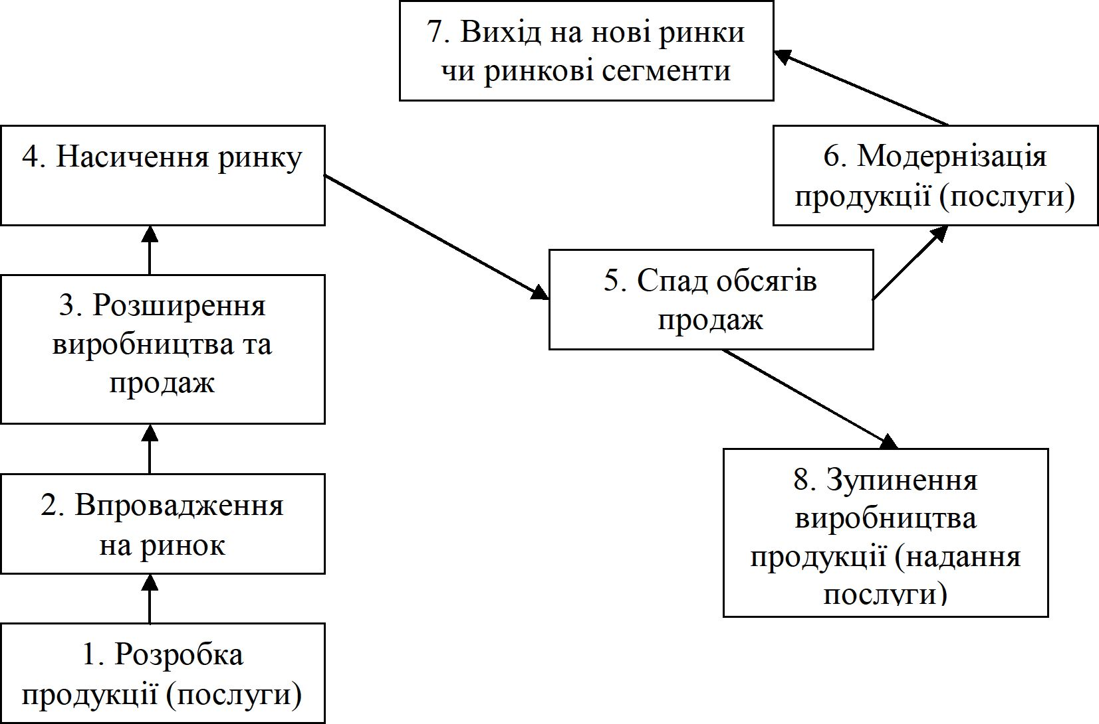

Рис. 4.1 Етапи життєвого циклу продукції (послуги) підприємства

У випадку, якщо згідно підприємницького проекту передбачено виробництво та збут продукції масового попиту, доцільно здійснювати розрахунок індексів сезонності її реалізації, будувати відповідні рівняння та графіки. Адже сезонні коливання обсягів продаж мають вплив на планування обсягів виробництва продукції, а отже і залучення на підприємство матеріальних ресурсів для їх виробництва.

Для розрахунків індексів сезонності можна використовувати метод аналітичного вирівнювання по прямій та за його допомогою виявляти загальну тенденцію сезонності і будувати конфігурації сезонних хвиль реалізації продукції (послуг). Слід зазначити, що для проведення таких розрахунків, необхідно підготувати відповідну інформаційну базу (наприклад, щоквартальні обсяги продаж продукції за останні три роки).

**ТЕМА 5. МАРКЕТИНГ-ПЛАН.**

**1. Завдання розділу, логіка його розробки**

**2. Маркетингова стратегія у бізнес-плануванні**

**3. Фінансові потреби на реалізацію плану маркетингу**

**4. Особливості дослідження кон’юнктури ринку.**

**5. Прогнозування обсягів продаж**

**1. Завдання розділу, логіка його розробки**

Завдання розділу «Маркетинг-план» полягає в обґрунтуванні стратегії виходу підприємства на ринок та успішного функціонування на ньому. Для цього необхідно детально описати всі елементи маркетингового комплексу бізнес-проекту, якими є: продукція (послуги), ціна, ринок та просування продукції на ринок.

Загалом розділ «Маркетинг-план» повинен дати відповіді на питання:

* на які властивості продукції (послуги) буде зроблено основний акцент (якість, ціна, сервісне обслуговування, система постачання продукції, гарантії ін.);
* яку стратегію буде використовувати підприємство при визначенні ціни на продукцію (послуги);
* як цінова стратегія підприємства буде узгоджена з системою ціноутворення основних конкурентів;
* які тенденції зміни ціни на аналогічну продукцію (послуги);
* які та як будуть організовані канали збуту продукції (послуг);
* чому обрано саме ці канали розподілу продукції (надання послуг) та якими будуть витрати на збут;
* які засоби реклами будуть використані для стимулювання збуту продукції (послуг) підприємства;
* яким буде бюджет рекламної кампанії;
* як буде організована служба сервісного обслуговування та якими будуть витрати на її організацію;
* які спеціальні додаткові послуги буде запропоновано споживачам та якими будуть витрати на їх надання.

Внутрішня логіка розробки розділу „Маркетинг-план” містить етапи, представлені на рис. 5.1:

1. Опис продукції (послуг), з якою підприємство виходить на ринок.
2. Опис цільового ринкового сегменту.
3. Визначення конкретних маркетингових цілей та задач, яких підприємство прагне досягнути.
4. Обґрунтування маркетингової стратегії проникнення та завоювання ринку.
5. Обґрунтування цінової політики підприємства.
6. Вибір каналів збуту продукції (надання послуг) та основних партнерів по збуту продукції.
7. Опис комплексу заходів по підтримці просування товарів (послуг) підприємства на ринок.
8. Складання бюджету витрат на реалізацію плану маркетингу.
9. Розробка прогнозу обсягів продаж.

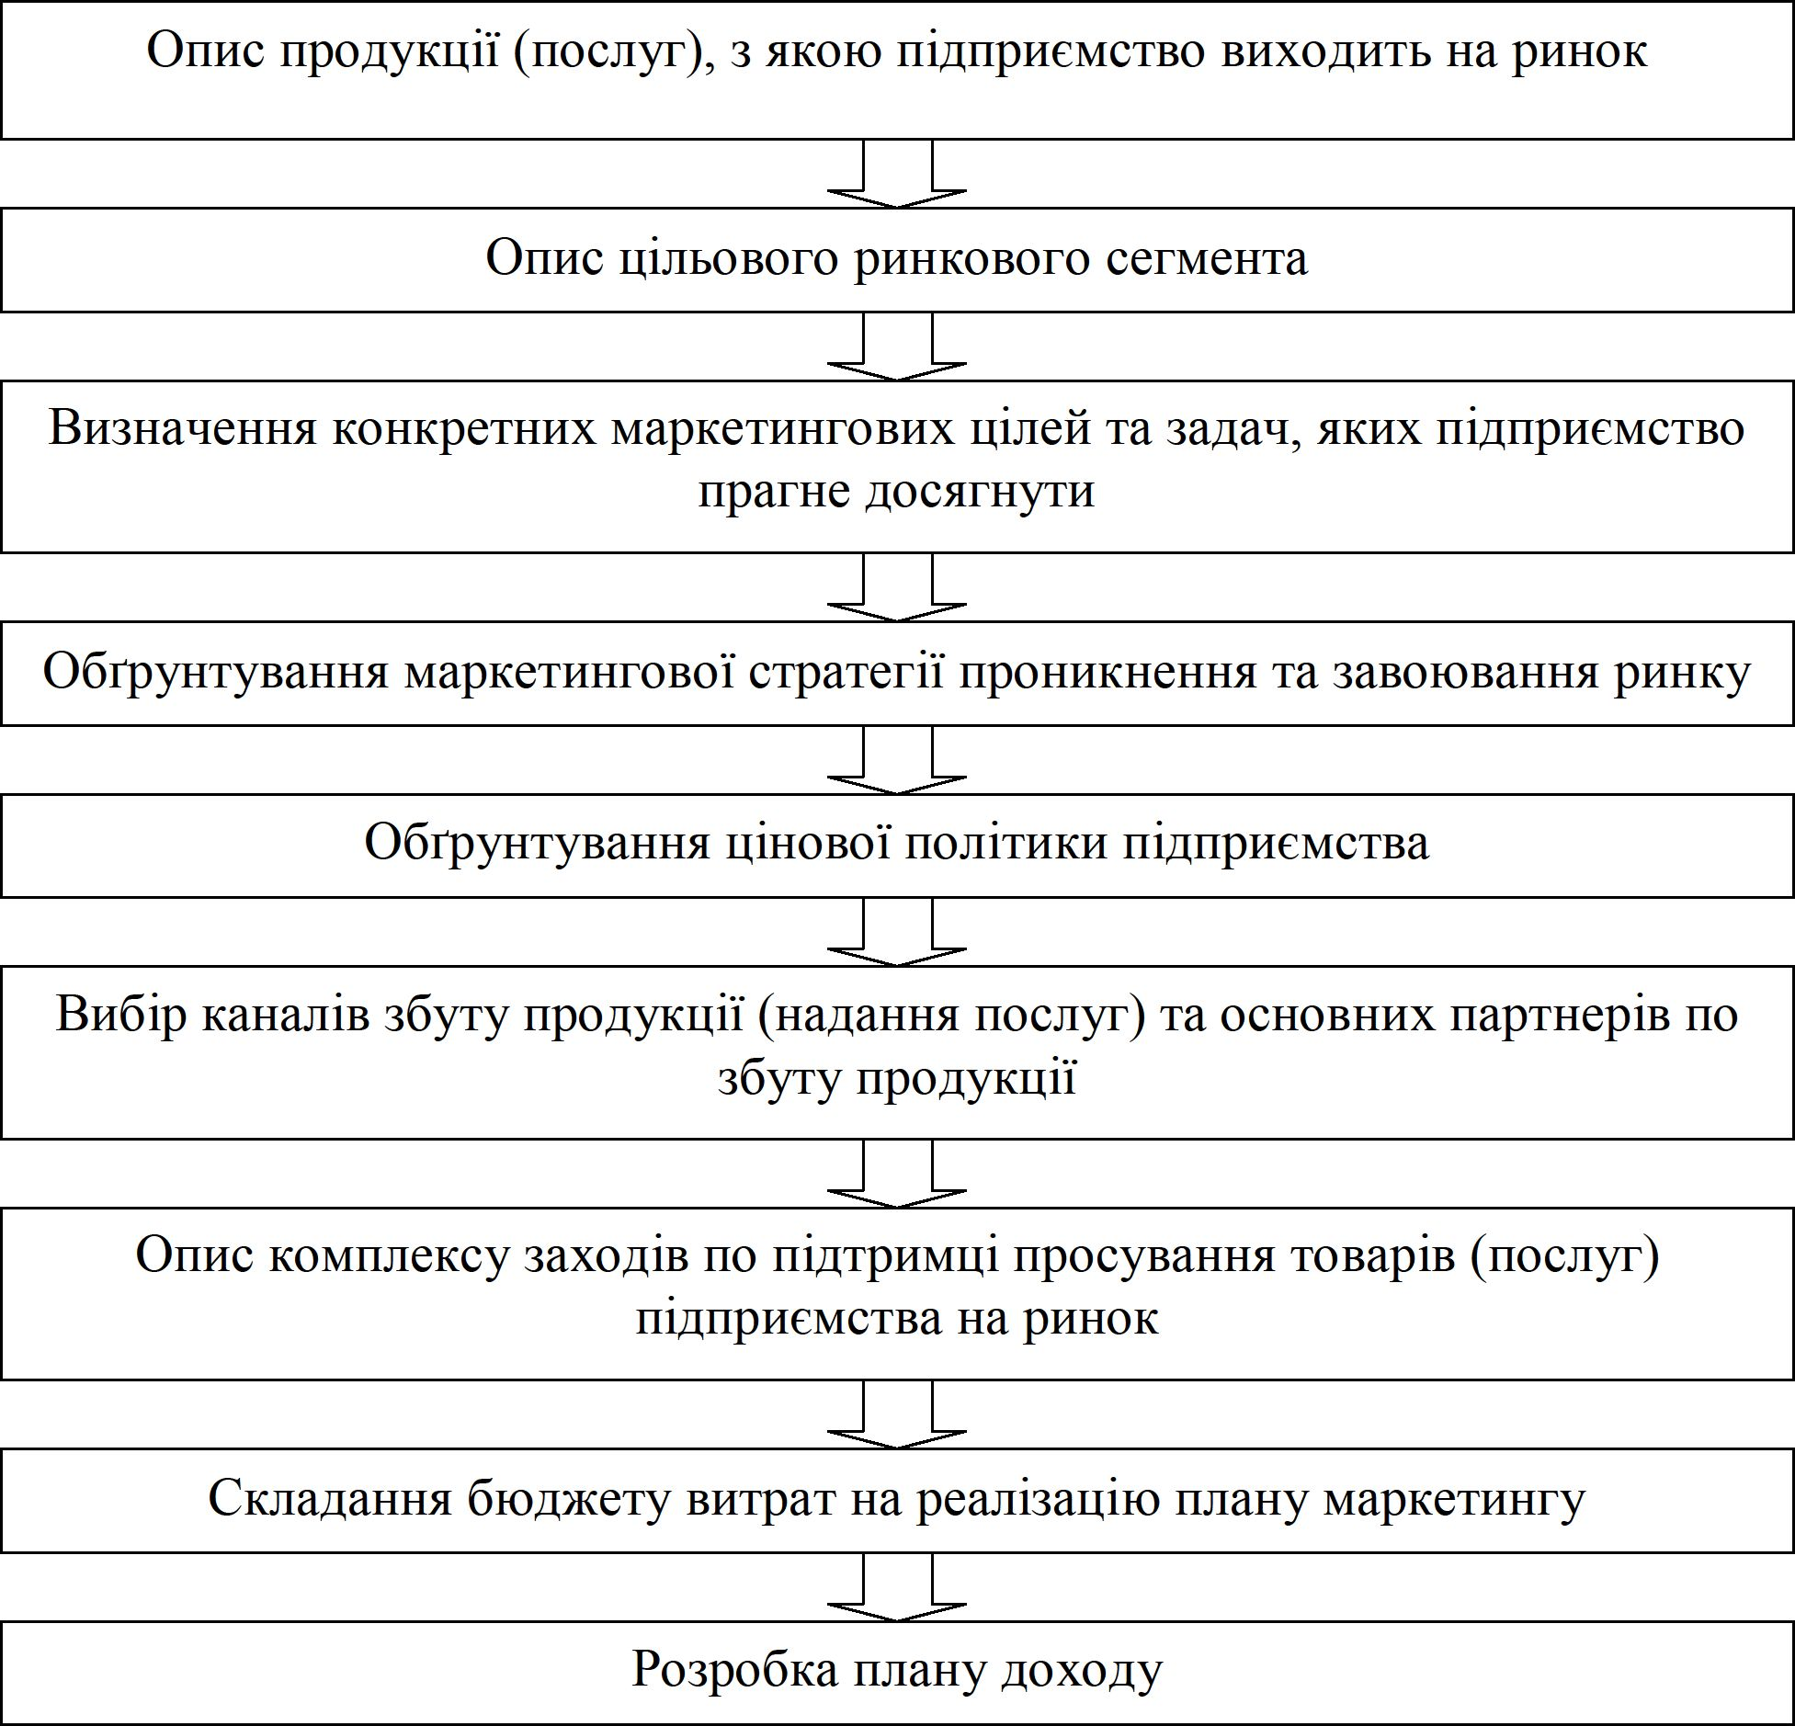

Рис. 5.1 Внутрішня логіка розробки розділу

бізнес-плану «Маркетинг-план»

**2. Маркетингова стратегія у бізнес-плануванні**

Маркетинг-план повинен починатись з короткої характеристики загальної маркетингової стратегії, яка вказує на які властивості продукції (послуги) буде акцентуватись увага. Разом з тим слід усвідомлювати, що вихідною інформацією при розробці стратегії маркетингу є інформація з розділу “Дослідження ринку”, а зокрема - результати сегментації споживачів та обрання цільового ринкового сегменту. Тому стратегію маркетингу слід розробляти для кожного з цільових ринкових сегментів, а також з урахуванням конкурентної позиції підприємства на кожному з них.

При обранні маркетингової стратегії охоплення ринку можуть бути використані три типи стратегії:

* недиференційованого (масового) маркетингу;
* диференційованого маркетингу;
* концентрованого маркетингу.

Крім того, при обранні стратегії маркетингу доцільно опиратись на матрицю «ціна - витрати на маркетинг» (рис. 5.2).

Ціна продукції (послуги)

|  |  |  |
| --- | --- | --- |
| Висока | Вибіркове проникнення на ринок | Інтенсивний маркетинг |
| Низька | Пасивний маркетинг | Широке проникнення на ринок |

Незначні Значні

Витрати на маркетинг

Рис. 5.2 Матриця “Ціна - витрати на маркетинг”

У цьому параграфі розділу «Маркетинг-план» в систематизованому вигляді доцільно представити стратегії, які розробляються всередині кожної з складових комплексу маркетингу (товарної, цінової, збутової та комунікаційної). Компонентами розробки стратегії маркетингу є:

* формування цінової політики підприємства;
* обґрунтування каналів збуту продукції;
* вибір способів організації рекламної кампанії;
* формування політики підтримки продукції (послуг) підприємства на ринку.

Товарна політика підприємства включає такі основні напрями: асортиментна політика, створення нової продукції (послуг), стратегія якості продукції (послуг), стратегія організації сервісного обслуговування.

Встановлення ціни на продукцію (послугу) - одне з найскладніших та відповідальних рішень, яке приймається у ході розробки бізнес-проекту, оскільки ціна безпосередньо впливає на ключові параметри бізнесу такі як - обсяг попиту, продаж, одержуваний прибуток. З іншого боку на ціну має вплив значна сукупність факторів: витрати на виробництво та реалізацію продукції; умови конкуренції; економічна ситуація; місце розташування підприємства; сезонні коливання попиту; психологія споживача і т. ін.

Встановлюючи ціну на продукцію (послуги), доцільно, в першу чергу, враховувати фактори:

* собівартість продукції (послуги);
* наявність унікальних властивостей продукції (послуги) підприємства;
* рівень та динаміки цін товарів (послуг) конкурентів та товарів- замінників.

У “Маркетинг-плані” необхідно описати канали розповсюдження продукції підприємства та систему її товароруху. Необхідно пам’ятати, що каналом збуту продукції є сукупність організацій, підприємств та окремих осіб, які приймають на себе чи допомагають передати іншому суб’єкту право власності на товар на шляху його просування від виробника до кінцевого споживача. Канали збуту характеризуються їх протяжністю та шириною.

При описанні каналів розподілу продукції підприємства необхідно передусім навести інформацію про необхідність участі посередників у процесі просування продукції на ринок, прийоми та канали збуту (прямий маркетинг, торговельні представники, діючі торгові організації ін.), які планується використовувати для продажу продукції. Слід також описати механізми підбору торгових агентів, часові рамки представлення продукції підприємства на ринку, сферу їх дії, очікувані обсяги продаж ін.

Далі слід описати порядок обрання конкретних посередників та критерії їх обрання; навести інформацію про плани щодо збільшення кількості посередників та очікуваних обсягів реалізації продукції (надання послуг) через кожного з них, а також використання підприємством заходів щодо стимулювання посередників.

Загальновідомі такі канали збуту продукції:

1. виробник - споживач;
2. виробник - роздрібний посередник - споживач;
3. виробник - оптовий посередник - роздрібний посередник - споживач.

Важливе місце у “Маркетинг-плані” повинне бути відведене комунікативній політиці підприємства в межах реалізації бізнес-проекту. Під комунікативною політикою слід розуміти сукупність перспективних заходів, направлених на планування та здійснення взаємозв’язку підприємства з усіма суб’єктами маркетингової системи на основі обґрунтованої стратегії використання комплексу комунікативних заходів, направлених на забезпечення стабільного та ефективного формування попиту та просування продукції (послуг) підприємства на цільові ринкові сегменти з метою задоволення потреб споживачів та одержання прибутку. У цьому параграфі “Маркетинг-плану” слід відобразити основні положення програми комунікативної політики підприємства: цілі; задачі; фірмовий стиль; стратегію; структуру та конкретні заходи комплексу маркетингових комунікацій (реклама, стимулювання збуту, особистий продаж, паблік рілейшнз, прямий маркетинг, спонсоринг, продукт- плейсмент, брендинг).

**3. Фінансові потреби на реалізацію плану маркетингу**

Після того, як сформовано конкретні цілі, задачі маркетингової діяльності підприємства (в межах реалізації запланованого бізнес-проекту), прийнято рішення про способи та засоби реалізації маркетингових заходів, потрібно скласти бюджет витрат на маркетинг, інформація з якого в подальшому буде перенесена до “Фінансового плану” при формуванні загальної суми інвестицій по проекту.

Доцільно навести витрати підприємства на маркетинг на увесь плановий період, на який здійснюються розрахунки у бізнес-плані, а також розрахувати необхідні витрати на маркетинг, які підприємство повинне понести ще до початку реалізації підприємницького проекту.

Існують різні підходи (методи) до визначення маркетингового бюджету: за можливостями; згідно фіксованого відсотка; орієнтації на конкурентів; максимальних витрат на маркетинг; на основі цілей та задач. Кожен з цих методів характеризується як перевагами, так і недоліками. Але в кожному конкретному випадку при обранні методу розрахунку витрат на маркетинг варто враховувати існуючі можливості, попит на продукцію (послуги) та конкретні її переваги на кожному етапі життєвого циклу.

Оскільки найбільш витратною для підприємства частиною заходів є витрати на рекламу доцільно окремо складати бюджет витрат на рекламу, форма для складання якого представлена у таблиці 5.2.

*Таблиця 5.2*

Таблична форма для планування бюджету витрат на рекламу

|  |  |  |  |  |  |  |  |  |  |  |
| --- | --- | --- | --- | --- | --- | --- | --- | --- | --- | --- |
| Інструменти реклами | Сума до початку реалізації підприємницького проекту, грн. | Сума за періодами планування, грн. | | | | | | | | |
| 1-й рік | | | 2-й рік | | | 3-й рік | | |
| помісячно | | | поквартально | | | поквартально | | |
| 1 | . . | 12 | I |  | IV | I |  | IV |
| 1. Радіо реклама |  |  |  |  |  |  |  |  |  |  |
| 2. Преса (газети, журнали, книги, довідники) |  |  |  |  |  |  |  |  |  |  |
| 3. Друкована реклама (листівки, плакати, каталоги, відкритки, проспекти) |  |  |  |  |  |  |  |  |  |  |
| 4. Телебачення |  |  |  |  |  |  |  |  |  |  |
| 5. Розсилка поштою |  |  |  |  |  |  |  |  |  |  |
| 6. Зовнішня реклама |  |  |  |  |  |  |  |  |  |  |
| 7. Реклама на транспорті |  |  |  |  |  |  |  |  |  |  |
| 8. Інша реклама |  |  |  |  |  |  |  |  |  |  |
| Загальна сума витрат, грн. |  |  |  |  |  |  |  |  |  |  |

Інформація у представленій таблиці дає змогу одержати відповіді відразу на декілька важливих питань: які засоби реклами передбачається використовувати (причому як до початку реалізації підприємницького проекту, так і по мірі його реалізації); яким інструментам реклами буде надаватись перевага; які загальні витрати підприємства на організацію рекламної кампанії та як ці засоби будуть розподілені протягом планового періоду?

Після визначення бюджету маркетингу необхідно здійснити його розподіл за напрямами (приклад складання представлено у таблиці 5.3).

*Таблиця 5.3*

Таблична форма для планування розподілу бюджету витрат на маркетинг

|  |  |  |
| --- | --- | --- |
| Маркетингові заходи | Структура, % | Витрати, грн. |
|  |  |  |

Розподіл витрат, як правило, здійснюється аналогічно у кожному з років реалізації підприємницького проекту. Якщо у базовому році витрати на маркетинг були відсутні, то практика показує доцільним такий розподіл витрат: 70% - витрати на рекламу; 25% - витрати на заходи із стимулювання збуту та 5% - витрати на проведення маркетингових досліджень.

**4. Особливості дослідження кон’юнктури ринку.**

Розвиток ринку або стримують його. Зазначимо, що кон’юнктурний аналіз є одним із найбільш складних видів аналізу, тому що його предметом є встановлення основних тенденцій розвитку ринку, його коливання, а також оцінювання потенціалу та прогнозних тенденцій майбутнього розвитку. Основна мета кон’юнктурного аналізу випливає із самого визначення кон’юнктури як стану ринку та виявлення і моделювання тенденцій і закономірностей його розвитку під впливом попиту, пропозиції та ціни.

У навчальній літературі зазначається, що для досягнення цієї мети кон’юнктурні дослідження вирішують такі завдання, як: – визначення об’єкта аналізу кон’юнктури ринку; – збір та обробка кон’юнктурної інформації; – аналіз специфіки економічної ситуації на ринку, поведінки його суб’єктів, які діють на ньому; – оцінка й аналіз потенціалу й основних пропорцій ринку; – визначення основних тенденцій розвитку ринку, його циклічності; – виявлення прогнозних тенденцій розвитку кон’юнктури.

Вищенаведені завдання – це по суті методика здійснення кон’юнктурного дослідження, яке повинно здійснюватися в такій послідовності: 1) аналіз основних характеристик специфіки ринку; 2) оцінка розвитку структурних елементів кон’юнктури; 3) розроблення системи показників кон’юнктури; 4) збір і накопичення всього комплексу інформації, яка характеризує кон’юнктуру ринку; 5) визначення та моніторинг чинників, які впливають на кон’юнктуру; 6) вибір методів прогнозування та сам прогноз кон’юнктури. Таким чином, можна стверджувати, що кон’юнктурні дослідження – це цілеспрямований, безперервний збір та обробка інформації про стан господарювання на товарному ринку, аналіз і виявлення особливостей і тенденцій функціонування суб’єктів ринку, прогнозування основних параметрів і висунення можливих альтернатив для прийняття ними рішень.

**5. Прогнозування обсягів продаж**

Після визначення усіх складових маркетингової стратегії просування продукції (послуг) підприємства на цільовий ринок доцільно здійснити розрахунок прогнозного обсягу продаж, а в подальшому - прогнозних доходів від реалізації продукції (надання послуг). Прогнозований обсяг збуту продукції (надання послуг) розраховується виходячи з результатів маркетингових досліджень ринку, обсягів та динаміки попиту покупців, врахування конкуренції.

Зазначимо, що правильно здійснений прогноз продаж є основою для організації виробничого процесу (написання наступного розділу бізнес-плану - “Виробничий план”), ефективного розподілу ресурсного забезпечення підприємства, а також забезпечення належного контролю за товарними та матеріальними запасами підприємства. Період такого прогнозу повинен бути співставним з загальним періодом планування у бізнес-плані.

Доцільно усвідомлювати, що прогнозні оцінки щодо обсягів продаж не повинні бути остаточними та коригуються в залежності від змін у виробничих потужностях підприємства, технології виробництва та збуту продукції (надання послуг), ринкових цін і т. ін. Тому остаточне формування програми продаж та доходів від реалізації продукції повністю завершується лише після завершення розробки бізнес-плану, а зокрема - його “Фінансового плану”.

Прогнозування обсягів продаж продукції (послуг) підприємства доцільно здійснювати у натуральному та вартісному вираженні, а також із врахуванням специфіки динаміки продаж та цін на продукцію (послуги) підприємства на різних ринкових сегментах. Окрім того слід врахувати, що ціни на продукцію (послуги) підприємства можуть змінюватись протягом періоду планування, в тому числі, внаслідок росту споживчих цін (інфляції).

**ЗМІСТОВИЙ МОДУЛЬ 2**

**ТЕМА 6. ВИРОБНИЧИЙ ПЛАН.**

**1. Цілі та завдання виробничого плану**

**2. Структура виробничого плану; технологія виробництва, контроль якості виробничого процесу, виробнича програма підприємства**

**3. Формування матеріально-технічної бази**

**4. Нормування ресурсного забезпечення бізнес-плану**

**1. Цілі та завдання виробничого плану**

Основне завдання розділу „Виробничий-план” полягає в обґрунтуванні можливості підприємства щодо організації виробництва запланованих до реалізації обсягів продукції (створення послуг), відповідної кількості та якості (згідно виробничої програми), у відповідний час, а також щодо залучення для цього необхідного ресурсного забезпечення.

Виходячи з основного завдання цілями розробки розділу “Виробничий план” є дати відповіді на питання:

* де буде виготовлятись продукція підприємства (надаватись послуги) (на існуючому чи новостворюваному підприємстві);
* якою є послідовність виконання виробничих операцій та інших технологічних процесів виготовлення продукції;
* які машини та обладнання потрібні для виробничого процесу і яким чином вони будуть залучені (придбані чи орендовані);
* яка вартість придбання чи оренди машин, обладнання, устаткування і т. ін. та якими повинні бути суми амортизаційних відрахувань;
* які необхідні обсяги запасів сировини, матеріалів, комплектуючих для забезпечення нормального проходження виробничого процесу;
* якими є потреби підприємницького проекту у всіх видах приміщень;
* на яких стадіях виробничого процесу та якими методами буде проводитись контроль якості виробництва та продукції (послуг) підприємства;
* якими стандартами чи системами управління якістю виробничого процесу і продукції буде користуватись підприємство;
* яким чином буде організовано утилізацію відходів та забезпечено дотримання вимог усіх контролюючих виробничий процес державних інстанцій (санітарно-епідеміологічна служба, пожежний нагляд, органи стандартизації та сертифікації продукції (послуг), виробництва ін.)?

Цей розділ бізнес-плану розробляється для підприємницького проекту, пов’язаного з виробництвом. Проте якщо підприємницький проект стосується сфери торгівлі чи надання послуг у його межах слід здійснити розрахунок необхідного ресурсного забезпечення, а також описати технологічний процес ведення бізнесу.

**2. Структура виробничого плану; технологія виробництва, контроль якості виробничого процесу, виробнича програма підприємства**

Внутрішня логіка розробки “Виробничого плану” містить етапи, представлені на рис. 6.1. Відповідно, основними складовими блоками цього розділу бізнес-плану є:

1. Опис технології виробництва та збуту продукції (надання послуг).
2. Обґрунтування потреби підприємницького проекту у матеріально- технічній базі.
3. Розрахунок потреби підприємницького проекту у всіх видах ресурсів.
4. Розрахунок максимальної виробничої потужності.
5. Розрахунок витрат, пов’язаних з використанням усіх видів ресурсів та загальних витрат виробництва одиниці продукції; складання кошторису витрат.
6. Розподіл витрат на постійні та змінні.
7. Калькуляція собівартості одиниці продукції.

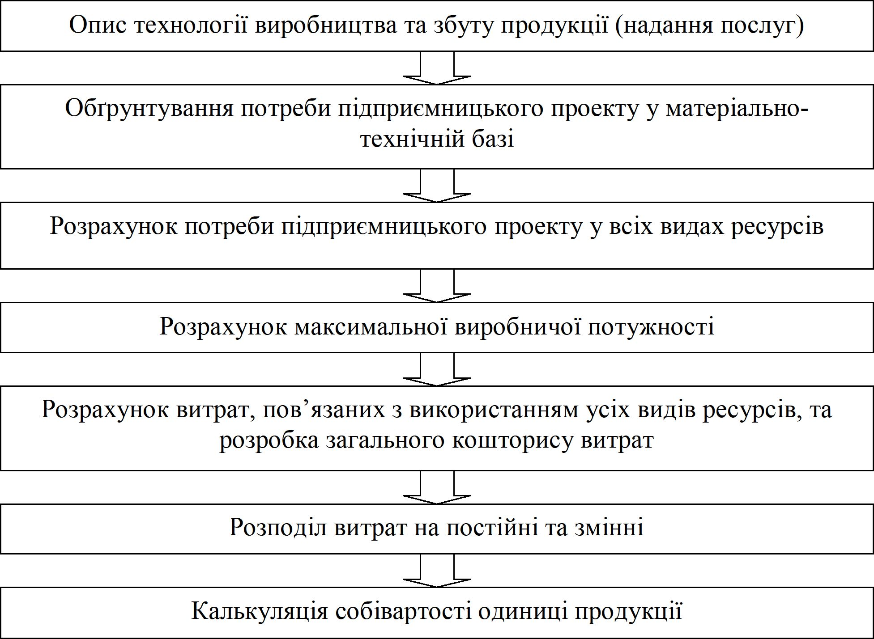

Рис. 5.1 Внутрішня логіка розробки розділу бізнес-плану “Виробничий план”

Додатковими аспектами, які доцільно висвітлити у цьому розділі бізнес- плану, є питання, пов’язані з необхідністю виробничої кооперації, контролю за виробничим процесом, системи забезпечення охорони навколишнього середовища, потребою підприємницького проекту у довгострокових активах, складанні прогнозу витрат.

Однією з найважливіших складових цього розділу бізнес-плану є опис особливостей технологічного процесу виробництва продукції (надання послуг). Виробничий план формується на основі плану збуту продукції (складеного у “Маркетинг-плані”) та запроектованих виробничих потужностей підприємства. Технологічний процес (виробничий процес) в загальному являє собою цілеспрямоване перетворення вихідної сировини та матеріалів у готову продукцію із заданими властивостями, придатну до індивідуального чи виробничого споживання. Технологічний процес складається з основних та допоміжних процесів, а також з окремих технологічних операцій, елементарних дій з перетворення предметів праці з метою отримання необхідного результату. Потрібно зазначити також обраний тип виробництва (одиничне, серійне, масове), методи його організації, структуру виробничого циклу.

У цьому розділі також здійснюють оцінку технології виробництва на предмет її відповідності сучасним вимогам, рівню автоматизації виробничого процесу, забезпечення його гнучкості, скорочення часу на переналагодження виробничих ліній, а також можливостей швидкого збільшення чи зменшення обсягів виробництва продукції.

Розробка “Виробничого плану” починається з складання переліку виробничих операцій або інших робочих процесів, послідовне виконання яких і забезпечує випуск продукції (надання послуг), тобто з опису технологічного процесу її виготовлення. Це допомагає чітко визначити: які саме машини, обладнання та інструменти необхідні; яка сировина, матеріали та комплектуючі будуть використовуватись для виготовлення продукції; персонал яких професій та кваліфікацій необхідно залучити; які приміщення потрібні для реалізації підприємницького проекту?

Слід пам’ятати, що основним ресурсним обмеженням у „Виробничому плані” є планова виробнича потужність - максимальний обсяг виробництва згідно продуктивності обладнання, яке передбачається встановити. Визначення необхідної планової виробничої потужності здійснюється в ході техніко- економічного обґрунтування з врахуванням: прогнозу попиту та рівня проникнення на ринок продукції (послуг) підприємства; можливостей доступу підприємства до необхідних ресурсів, сировини та матеріалів; типу виробництва; особливостей продукції, яка виготовляється чи послуг, які надаються; застосовуваної технології; мінімального беззбиткового обсягу виробництва; наявності відповідного обладнання (машин, устаткування, та інших засобів виробництва). У випадку, якщо в процесі виробництва передбачається залучення для виконання частини операцій субпідрядників, у цьому розділі бізнес-плану необхідно обґрунтувати рішення про кооперування, а також обрання конкретних параметрів з точки зору найменших витрат на виробництво, транспортування, вхідного контролю сировини та комплектуючих, які будуть постачатись субпідрядниками. При виборі партнерів доцільно врахувати їх надійність, виробничі, фінансові, кадрові можливості, престижність.

У межах забезпечення контролю якості виробничого процесу необхідно розглянути існуючу на підприємстві або обґрунтувати необхідну систему управління якістю продукції (послуг). Необхідно описати послідовність, методи і засоби контролю якості продукції (послуг). Можна представити необхідну нормативно-технічну документацію для регламентування якості виготовлення продукції (надання послуг), забезпечення контролю затрат матеріалів, праці та інших елементів, які входять у склад собівартості продукції (послуг).

У “Виробничому плані” необхідно описати можливий вплив відходів виробництва підприємства на навколишнє середовище (атмосферу, водні ресурси і т.д.) та розрахувати додаткові витрати на викиди у навколишнє середовище, штрафи, облаштування системи очисних споруд ін. Доцільно вказати, які заходи буде здійснювати підприємство щодо утилізації відходів, формування позитивного іміджу підприємства, яке не забруднює навколишнє середовище.

**3. Формування матеріально-технічної бази**

Після обґрунтування максимальної виробничої потужності та визначення виробничої програми підприємства у “Виробничому плані” необхідно розрахувати потребу підприємства у матеріально-технічній базі та всіх видах ресурсів. Проте цей процес можна логічно розкласти на два етапи: обґрунтування потреби у всіх видах ресурсів, необхідних підприємству до моменту початку реалізації підприємницького проекту (як правило, довгострокових активів) та ресурсного забезпечення, необхідного для нормального протікання процесів виробництва і збуту продукції під час реалізації підприємницького проекту.

Розрахунок потреби у довгострокових активах проводять з врахуванням ефективності їх використання, а також можливих джерел придбання та фінансування (рис. 6.2).

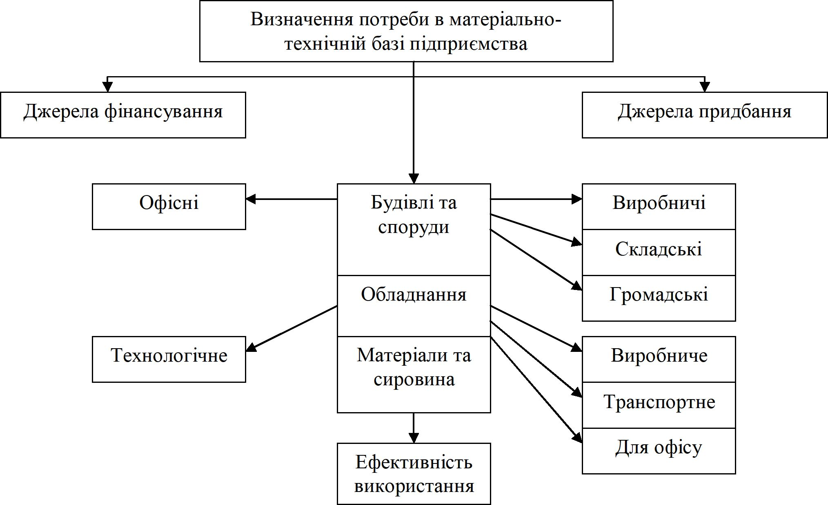

Рис.6.2 Напрями формування (планування) матеріально-технічної бази

Якщо здійснюється розробка бізнес-плану діючого підприємства або у підприємства ще до моменту розробки бізнес-плану вже є у наявності окремі елементи матеріально-технічної бази у “Виробничому плані” доцільно навести (у табличній формі) інформацію про наявні ресурси та потребу у додаткових будівлях, обладнанні, устаткуванні ін.

Додатковими питаннями, які слід висвітлити, описуючи потребу підприємства у розширенні, модернізації чи реконструкції виробництва або створенні нового виробництва є наявність відповідної технічної документації, наявність підрядної організації, здатної забезпечити у необхідні терміни проведення будівельно-монтажних робіт, витрати на придбання активів.

Розрахунок потреби у необхідних основних фондах здійснюють за видами основних фондів, виходячи з нормативів їх продуктивності.

В рамках блоку “Потреба у матеріально-технічній базі підприємства до початку реалізації підприємницького проекту” необхідно представити повний список елементів матеріально-технічної бази, необхідних для здійснення виробничого процесу; визначаються затрати, пов’язані з їх придбанням та/чи орендою та встановлюються терміни їх служби. Таку інформацію доцільно представляти в табличному вигляді (таблиця 6.2).

*Таблиця 6.2*

Таблична форма для планування потреби (до початку реалізації підприємницького проекту) у матеріально-технічній базі

|  |  |  |  |  |  |
| --- | --- | --- | --- | --- | --- |
| Елемент матеріально- технічної бази | Наявний, буде придбано чи одержано в оренду | Постачальник | Вартість придбання, грн. | Терміни служби (міс.) | Додаткові витрати, які будуть понесені до початку реалізації проекту, грн. |
| 1. Будівлі і споруди | | | | | |
|  |  |  |  |  |  |
| 2. Машини і обладнання | | | | | |
|  |  |  |  |  |  |
| 3. Сировина та матеріали (інвента) | | | |  | |
|  |  |  |  |  |  |
| Всього: |  |  |  |  |  |

Окремо слід представити витрати, пов’язані з амортизацією основних фондів та нематеріальних активів підприємства за періодами реалізації підприємницького проекту. Ця інформація буде використана також при розрахунку загальних витрат виробництва та калькуляції собівартості одиниці продукції. Для повноти розрахунку витрат використання основних засобів підприємства ця таблиця повинна бути доповнена витратами на поточні, планові та позапланові ремонти, технічне обслуговування основних засобів ін.

Потреба в основних засобах підприємства оцінюється, як правило, експертно на основі особливостей виробничо-господарської діяльності, галузі, обраної технології та виробничої потужності, продуктивності обладнання ін.

Потреба в прирості основних засобів визначається як різниця між загальною потребою у основних засобах підприємства та такими показниками як: наявність основних засобів на початок планового періоду, очікуване вибуття основних засобів у зв’язку із їх фізичним та моральним зносом.

У блоці “Розрахунок потреби в оборотних активах” необхідно: перерахувати всі види сировини, матеріалів та комплектуючих, а також інших виробничих оборотних активів, які будуть використовуватись у виробничому процесі та вказати їх постачальників; визначити, за якою ціною підприємство буде їх купувати; дати пояснення відносно місця розташування постачальників, фінансових та інших умов постачання. Цей матеріал можна представити у табличній формі. Крім того у цьому блоці наводяться необхідні обсяги запасів сировинних ресурсів, а також, у випадку необхідності, особливі умови їх зберігання ін. Додатково у „Виробничому плані” можуть бути охарактеризовані підходи до контролю виробничих процесів і запасів сировини, матеріалів, готової продукції, перераховані спеціальні державні чи місцеві вимоги до виробництва продукції (санітарні, пов’язані з навколишнім середовищем ін.).

Можна також навести схему виробничих потоків, яка наглядно демонструє шлях проходження сировиною, матеріалами, комплектуючими усіх стадій технологічного процесу: від поступлення на підприємство до виходу готової продукції. А також проходження готової продукції за всіма етапами технологічного процесу збуту продукції (надання послуг).

Одним з найважливіших, але водночас і найбільш дорогих ресурсів підприємства є його персонал. Тому доцільно здійснити розрахунок необхідних для реалізації підприємницького проекту трудових ресурсів, а також витрат на його утримання. Слід також зазначити, що в рамках “Виробничого плану” необхідно підбити загальну суму витрат на виробництво і реалізацію продукції (надання послуг), здійснити розподіл цих витрат на постійні та змінні, а також здійснити калькуляцію собівартості одиниці продукції.

**4. Нормування ресурсного забезпечення бізнес-плану**

В межах розрахунку потреби бізнес-проекту в оборотних активах вихідними даними для розрахунку є планові обсяги виробництва продукції (надання послуг), а також нормативна база потреби в матеріальних ресурсах на одиницю продукції. Потреба в матеріальних ресурсах визначається методом прямих розрахунків, тобто шляхом множення норми розходу матеріалів на відповідні показники обсягів виробництва. Цей метод передбачає науково обґрунтований розрахунок величини кожного елементу оборотних активів в умовах досягнутого організаційно-технічного рівня виробництва на підприємстві з урахуванням всіх змін, передбачених у розвитку техніки, технології та організації виробництва (надання послуг). Розрахунок потреби бізнес-проекту в оборотних активах може бути здійснений на перші місяці планового періоду. В подальшому потреба в оборотних активах може змінюватись відповідно до коефіцієнта нормування оборотних активів (залежно від темпів росту обсягів виробництва та покращення показників ефективності використання оборотних активів).

Розглянемо послідовність визначення потреби в оборотних активах. Найбільшу питому вагу у складі оборотних активів підприємства складають запаси сировини, основних і допоміжних матеріалів. За цими елементами оборотних активів норматив розраховується у вартісному вираженні за формулою:

НВЗ = ВДОБ х ТЗАП , (6.2)

де НВЗ - норматив оборотних активів у виробничих запасах, грн;

ВдОБ — середньодобове споживання матеріалів у вартісному вираженні,грн;

ТЗАП — норма запасу споживання матеріалів, днів.

Норма запасу в днях залежить від виду виробничого запасу. Розрізняють транспортний, підготовчий (створюється у випадках, коли певний вид сировини чи матеріалів потребує попередньої підготовки і витримки перш, ніж буде використаний у виробництві), поточний (створюється для забезпечення потреби в матеріалах і сировині між двома суміжними постачаннями) та страховий запас (створюється у випадках, коли відбуваються часті заміни інтервалів постачань сировини, матеріалів).

Норматив оборотних активів у незавершеному виробництві (ННВ) визначається за формулою:

ННВ = ВТП х ТЦ х КНВ , (6.3)

де ВТП - середньоденний випуск товарної продукції за її виробничою собівартістю, грн.;

ТЦ - середня тривалість виробничого циклу, днів;

КНВ - коефіцієнт наростання витрат, який характеризує відношення собівартості продукції в незавершеному виробництві до собівартості готової продукції. Цей коефіцієнт можна розрахувати за формулою:

КНВ = (СМ + 0,5 СД) / СВП , (6.4)

де СМ - частка матеріальних витрат в собівартості продукції (витрати на сировину, основні матеріали ін.), грн.;

СД - решта супутніх витрат у собівартості продукції, грн.;

СВП - виробнича собівартість продукції, грн.

Норматив оборотних активів у залишках готової продукції (НЗГП) визначається як добуток вартості середньоденного випуску готових виробів у вартісному вираженні (ВТП) та норми їх запасу на складі у днях (ТСКЛ):

НЗГП = ВТП х ТСКЛ (6.5)

Норма запасу складається з кількості днів, необхідних для підготовки продукції до реалізації (комплектування, пакування, відвантаження, оформлення платіжних документів).

Загальна сума потреби підприємницького-проекту в оборотних активах розраховується шляхом сумування потреби в кожному з окремо взятих елементів оборотних активів за формулою:

НОА = НВЗ + ННВ + НВМП + НЗГП (6.6)

Розрахунок потреби у основних фондах проводять по кожному виду основних фондів, виходячи, в першу чергу, з нормативів продуктивності обладнання. Потреба в основних засобах підприємства оцінюється, як правило, експертно на основі особливостей обраної виробничо-господарської діяльності підприємства, галузі, технології та виробничої потужності, продуктивності обладнання ін. Як вже зазначалось, загальна потреба бізнес-проекту в основних засобах може бути визначена факторно-аналітичним методом шляхом множення планового обсягу виробництва продукції на фактичну фондомісткість виробництва одиниці продукції з врахуванням відсотку використаного резерву потужності.

Планування потреби підприємства в основних фондах здійснюють, як правило, за кожним видом технологічного обладнання. Розрахунки потреби у видах та елементах основних фондів можуть узагальнюватись в спеціально розробленому плані розвитку матеріально-технічної бази підприємства, основними складовими якого можуть бути: план розвитку виробничої (торгової) площі, план розвитку складського господарства, план технічного та технологічного оснащення підприємства. Планування потреби бізнес-проекту у персоналі передбачає розрахунок на увесь період планування штатного розпису підприємства, визначення конкретної потреби підприємства в усіх категоріях працівників.

Планування чисельності персоналу здійснюють з використанням різних методів планування, залежно від виду бізнесу, його специфіки, розмірів підприємства і т. ін. Найбільш доцільно при визначенні планової чисельності працюючих використовувати такі методи:

1. Укрупнені, серед яких виділяють:

* метод прямого розрахунку, при якому планова чисельність персоналу розраховується як відношення планового обсягу виробництва продукції до планової продуктивності праці;
* індексний метод, згідно якого визначається індекс планової зміни чисельності працюючих (як відношення темпів росту планового обсягу виробництва продукції до темпів росту планової продуктивності праці);
* шляхом розрахунку в плані можливого збільшення продуктивності праці під впливом різних факторів.

1. Нормативний, який передбачає розрахунок планової чисельності окремих категорій персоналу підприємства на основі використання наукових, чи одержаних дослідним методом норм і нормативів. Зокрема, при розрахунках планової чисельності персоналу можуть бути використані:

* норма часу (для визначення планової чисельності допоміжного персоналу шляхом ділення загального обсягу необхідних робіт (у часовому вираженні) на норму часу на виконання цих робіт одним працівником);
* норма чисельності (для визначення планової чисельності, наприклад, працівників-консультантів у торговому залі підприємства шляхом множення норми чисельності для обслуговування певної торгової площі на загальний розмір торгової площі підприємства);
* норма виробітку (для визначення планової чисельності, наприклад, касирів шляхом ділення планової кількості покупців на норму обслуговування одним касиром певної кількості покупців за одиницю часу).
* норма обслуговування (для визначення планової чисельності обслуговуючого персоналу шляхом множення обсягів необхідних робіт на норму обслуговування цих робіт одним працівником за одиницю часу).

**ТЕМА 7. ОРГАНІЗАЦІЙНИЙ ПЛАН.**

**1. Основні цілі та завдання організаційного плану**

**2. Структура організаційного плану**

**3. Вибір організаційної структури та визначення потреби в управлінському персоналі**

**4. Календарний план-графік реалізації підприємницького проекту**

**1. Основні цілі та завдання організаційного плану**

Цей розділ бізнес-плану розглядає проблеми організації процесу реалізації підприємницького проекту, а також забезпечення роботи ключового управлінського персоналу, тому є одним із найбільш важливих. Його основне завдання - обґрунтувати вибір форми організації підприємницького проекту, показати хто здійснюватиме цю роботу, а також доказати що управлінський та інший персонал підприємства в змозі успішно реалізувати бізнес-проект.

Основними цілями, які має поставити перед собою розробник бізнес- плану при опрацюванні “Організаційного плану” є:

* визначити найбільш доцільну форму власності та організаційно-правову форму підприємства;
* визначити на засновників (учасників) підприємства та зазначити основні умови статутної угоди (у випадку створення корпорації - зазначити основних акціонерів та розміри їх участі в капіталі підприємства; у випадку створення акціонерного товариства - показати скільки акцій і якого типу буде випущено);
* навести склад та коротку характеристику основного управлінського персоналу;
* обґрунтувати розподіл обов’язків основного управлінського персоналу підприємства, їх умови і форми оплати праці;
* обґрунтувати необхідність та потребу підприємницького проекту у роботі консультантів;
* охарактеризувати кадрову політику підприємства;
* навести організаційну (виробничо-технологічну) структуру управління підприємством та реалізацією ним підприємницького проекту; здійснити оцінку цієї структури щодо відповідності цілям та стратегії підприємства; представити функції ключових підрозділів, склад та структуру дочірніх підприємств і філіалів, їх організаційні взаємозв’язки з основним підприємством;
* зазначити як буде здійснюватись робота по організації, координації та взаємодії служб і підрозділів підприємства; обґрунтувати потребу в автоматизованій системі управління чи створенні локальної інформаційно- облікової електронної мережі;
* розподілити та представити основні етапи робіт, які необхідно здійснити до моменту початку реалізації бізнес-проекту, навести терміни цих етапів та їх вартість;
* представити і обґрунтувати необхідне правове забезпечення функціонування підприємства та реалізації ним бізнес-проекту.

**2. Структура організаційного плану**

Внутрішня логіка розробки “Організаційного плану” передбачає етапи, представлені на рис. 7.1. Відповідно, основними складовими блоками цього розділу є:

1. Обґрунтування форми власності та організаційно-правової форми управління підприємством (реалізацією бізнес-проекту).
2. Обґрунтування потреби підприємницького проекту в основному управлінському персоналі, організації, оплаті та стимулюванні його праці.
3. Визначення консалтингових потреб реалізації підприємницького проекту.
4. Обрання організаційної схеми управління, визначення кількості та розмірів кожного відділу і структурного підрозділу, їх підпорядкування, організація роботи обслуговуючих підрозділів (маркетингу, матеріального забезпечення, збуту, адміністрування і т.д.).
5. Розробка календарного плану-графіка основних етапів робіт щодо організації бізнесу та які необхідно виконати до моменту початку реалізації підприємницького проекту.

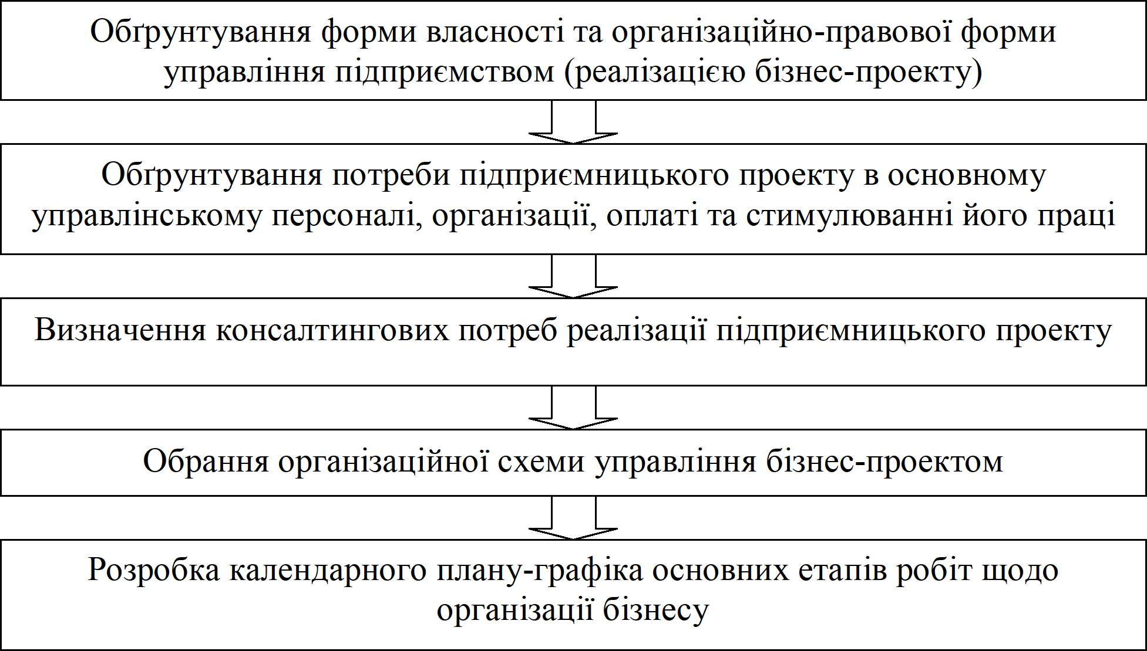

Рис. 7.1 Внутрішня логіка розробки розділу бізнес-плану “Організаційний план”

**3. Вибір організаційної структури та визначення потреби в управлінському персоналі**

Організаційна структура управління являє собою спосіб та форму об’єднання працівників підприємства для досягнення поставлених перед реалізацією підприємницького проекту виробничих та управлінських цілей.

В теорії та на практиці вироблені різні типи організаційних структур, які залежать від виду підприємницької діяльності, розмірів бізнесу, типу виробництва, рівня механізації, кількості працюючих та кваліфікації кадрів, стратегії підприємства, особливостей технології ін. Традиційно відомі лінійна, функціональна, лінійно-функціональна, дивізіональна та матрична організаційні структури управління.

Побудова організаційної структури управління процесом реалізації підприємством підприємницького проекту починається з аналізу існуючої або схем управління аналогічними підприємствами чи бізнес-проектами. При цьому може використовуватись так званий архівний (на основі аналізу документів по існуючій системі управління підприємством) чи опитувальний (шляхом анкетування чи інтерв’ювання працівників апарату управління) підходи.

Слід зазначити, що розробка організаційної структури управління є складним та довготривалим процесом і може проходити етапи, представлені на рис. 7.2.

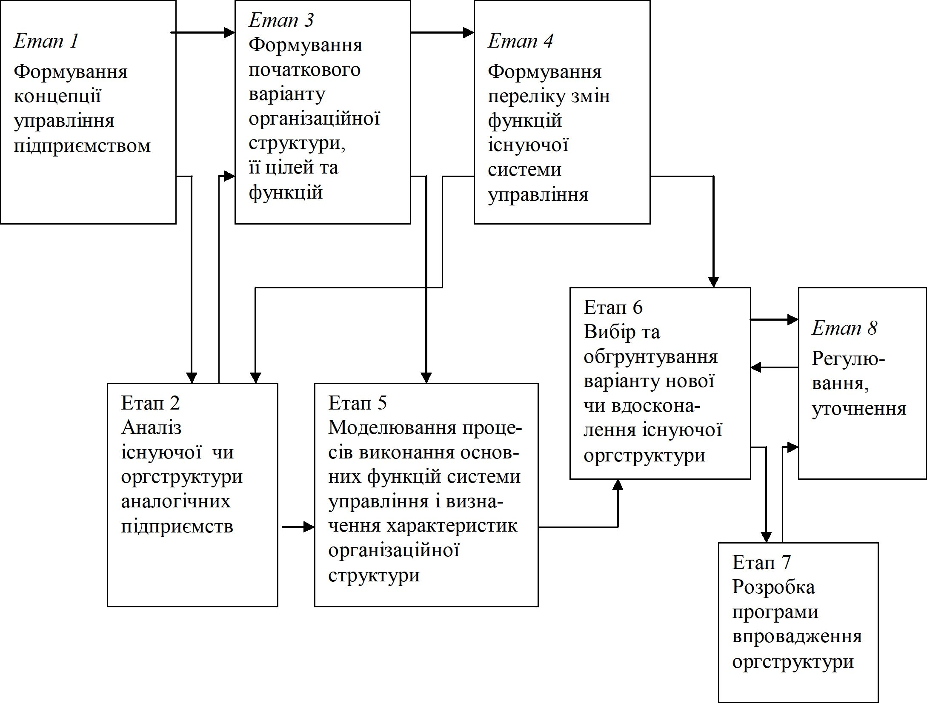

Рис.7.2 Послідовність розробки проекту організаційної структури управління підприємством (реалізацією підприємницького проекту)

Окрім того, слід пам’ятати, що вимогами щодо раціональної побудови організаційної структури управління підприємством (підприємницьким проектом) є:

1. оптимальність (мінімальна кількість рівнів управління);
2. оперативність (можливість забезпечення швидкого прийняття управлінських рішень, їх передачі на нижчі рівні управління, забезпечення розподілу прав та відповідальності);
3. економічність (раціональний розподіл управлінської праці та мінімум витрат на управління).

Водночас при розробці організаційної структури управління підприємством необхідно дотримуватись принципів до її побудови, серед яких можна виокремити:

1. відповідність цілям бізнес-проекту;
2. єдність структури та функцій управління;
3. первинність функцій і вторинність органу управління;
4. поєднання централізації, спеціалізації та інтеграції функцій управління;
5. зв’язок з виробничою структурою;
6. відповідність потоку інформації структурі управління;
7. комплексність охоплення всіх видів діяльності.

Процес розробки організаційної структури управління підприємством (підприємницьким проектом) передбачає необхідність проведення таких робіт:

* підготовка засновницьких документів та внутріфірмових регламентуючих положень;
* визначення переліку основних та допоміжних підрозділів, їх функцій та порядку взаємодії між ними;
* розподіл обов’язків по вертикальній структурі управління;
* надання характеристики основного управлінського персоналу (кваліфікації, досвіду роботи, принципів оплати праці і т.д.);
* опис засновників (учасників) підприємства (перелік осіб та частка кожного в установчому капіталі та інші дані).

“Організаційний план” передбачає також обґрунтування вибору форми власності (приватна, колективна, комунальна, державна, змішана) та правового статусу і форми господарювання (одноосібне підприємство, господарське товариство, кооперативне підприємство, орендне підприємство). В цьому розділі бізнес-плану необхідно вказати на причини вибору відповідної форми організації підприємства (бізнес-проекту), зазначити потенційні переваги обраного рішення, охарактеризувати можливі зміни юридичного статусу підприємства в перспективі.

Важливою складовою “Організаційного плану” є параграф “Ключовий управлінський персонал”. Управлінський персонал підприємства відповідатиме за реалізацію підприємницького проекту, тому у цьому параграфі бізнес-плану необхідно відобразити основні сильні і слабкі сторони управлінського персоналу.

Необхідно визначити, які саме працівники апарату управління, якого профілю, з якою освітою і досвідом потрібні для успішної реалізації підприємницького проекту. Для цього всю роботу, яка повинна бути виконана на підприємстві, необхідно розділити на відповідні компоненти: функції, задачі і конкретні види діяльності. Зробити це можна шляхом побудови “дерева цілей” підприємства, тобто відштовхуючись від основних загальних цілей підприємства, переходити до підцілей, до більш конкретних функцій, задач і видів діяльності, необхідних для їх реалізації. Склавши детальний опис видів діяльності, необхідно рухатись в зворотному напрямку - від окремого до загального, тобто розподілити усі види діяльності за сферами відповідальності - виробництво, маркетинг, фінанси, управління персоналом і т. ін., що може служити основою для складання посадових інструкцій, детальних анкет- характеристик. Посадові інструкції являють собою детальний опис характеру виконуваної роботи, обумовлюють всі її особливі умови і вимоги до кваліфікації виконуючого її працівника та можуть бути представленими у додатках до бізнес-плану.

**4. Календарний план-графік реалізації підприємницького проекту**

Календарний план-графік основних етапів робіт щодо підготовки до реалізації підприємницького проекту розробляється, як правило, для новостворюваних підприємств та при реалізації масштабних підприємницьких проектів. Такий календарний план повинен містити інформацію щодо основних етапів та послідовності їх виконання, часу, термінів та взаємозв’язку основних подій, які сприяють підготовці початку реалізації бізнес-проекту та реалізують його цілі. Наприклад, такими етапами можуть бути:

* замовлення сировини та матеріалів;
* завершення дизайну проекту продукції;
* одержання необхідних погоджень та дозволів, пов’язаних з реалізацією підприємницького проекту;
* пошук, будівництво, оренда необхідних приміщень, розробка плану розміщення будівель та споруд, встановлення в їх межах устаткування, випробовування обладнання, випуск пробної партії виробів;
* пошук та найм персоналу, його підготовка до виконання завдань в межах проекту і т. ін.

Наведемо приклад побудови календарного плану-графіка основних етапів робіт, необхідних для підготовки реалізації проекту у таблиці 7.1.

*Таблиця 7.1*

Таблична форма для розробки календарного плану-графіку реалізації проекту (до моменту початку реалізації підприємницького проекту)”

|  |  |  |  |  |  |  |  |
| --- | --- | --- | --- | --- | --- | --- | --- |
| № п/п | Зміст етапу | Період реалізації, номер місяця з початку виконання робіт | | | | | Вартість етапу, грн. |
| 1 | 2 | 3 | . . | n |  |
| 1 |  |  |  |  |  |  |  |
| 2 |  |  |  |  |  |  |  |
| 3 |  |  |  |  |  |  |  |
| . . |  |  |  |  |  |  |  |
| n |  |  |  |  |  |  |  |
| Всього, грн.: | |  |  |  |  |  |  |

Заштриховані квадрати у таблиці 7.1 відображають відповідний термін (номер місяця), в якому вони повинні бути виконаними. Представлення інформацій у такій формі є досить зручним, оскільки дозволяє:

* передбачити усі необхідні роботи, без яких неможливою є підготовка реалізації підприємницького проекту;
* розмістити ці роботи у порядку черговості та відповідно до загального періоду часу, необхідного для реалізації робіт до моменту початку реалізації підприємницького проекту;
* передбачити час, необхідний для підготовки реалізації проекту (часто це 1 - 2 роки, на які збільшується термін окупності проекту);
* передбачити загальну вартість робіт, необхідних для підготовки проекту;
* розбити необхідні капіталовкладення відповідно до загального періоду часу, необхідного для реалізації робіт до моменту початку реалізації підприємницького проекту (що дозволяє залучити необхідні капіталовкладення по проекту не одразу всією сумою, а по мірі потреби, що дозволяє значно зекономити на витратах, пов’язаних з обслуговуванням, наприклад, банківського кредиту).

Важливе значення в “Організаційному плані” повинно відводитись викладенню інформації щодо правових аспектів діяльності: відомості про реєстрацію підприємства, її терміни і специфіку, установчі документи, форма власності, законодавчі обмеження, особливості оподаткування, патентного захисту і т. ін. Слід вказати назви та показати вплив на реалізацію бізнес-проекту державних чи місцевих нормативних актів, які стосуються діяльності підприємства, включаючи вимоги реєстрації в місцевих органах влади і т. ін.

**ТЕМА 8. ФІНАНСОВИЙ ПЛАН ТА СТРАТЕГІЯ ФІНАНСУВАННЯ БІЗНЕСУ.**

**1. Значення, зміст і технологія розробки фінансового плану.**

**2. Планування доходів і видатків підприємницької діяльності. Розрахунок точки беззбитковості.**

**3. Розробка фінансової стратегії бізнесу.**

**4. Джерела фінансування підприємницької діяльності. Форми та шляхи залучення інвестицій.**

**1. Значення, зміст і технологія розробки фінансового плану.**

Значення розділу “Фінансовий план” бізнес-плану полягає в тому, що показники, які розраховуються в ньому мають значення для прийняття кінцевого рішення щодо прийнятності підприємницького проекту для подальшої його реалізації.

Метою цього розділу бізнес-плану є дати відповідь на питання щодо терміну окупності інвестицій по проекту та обґрунтування основних показників його ефективності.

Відповідно до цієї мети основними завданнями «Фінансового плану» є:

* узагальнити результати всіх попередніх розділів бізнес-плану та звести воєдино усі необхідні капіталовкладення для початку реалізації, а також інформацію про поточні витрати в межах підприємницького проекту, визначені в попередніх розділах бізнес-плану; обґрунтувати таким чином загальну потребу бізнес-проекту в інвестиціях;
* визначити джерела фінансування інвестицій по проекту та їх структуру;
* розробити план руху грошових коштів;
* скласти план чистого доходу та витрат;
* спрогнозувати плановий баланс підприємства (підприємницького проекту);
* розрахувати значення показників-індикаторів обсягів господарської діяльності підприємства (підприємницького проекту);
* розрахувати основні показники фінансової ефективності проекту.

Представимо внутрішню логіку розробки “Фінансового плану” на рис. Відтак, цей розділ бізнес-плану повинен дати відповіді на запитання:

* з яких джерел та у який період часу будуть залучені необхідні фінансові ресурси;
* яким є цільове призначення усіх інвестицій по проекту;
* як співвідносяться поточні потреби підприємства у грошових коштах з плановим рухом грошових коштів (доходів та витрат);
* яким буде фінансовий стан підприємства протягом та на кінець планового періоду.

Фінансовий план важливий також для самого розробника бізнес-плану, оскільки дає відповідь на питання чи прийнятний проект взагалі, а також для інвестора, кредитора, партнера по бізнесу, оскільки дозволяє відповісти на питання, чи здатне підприємство виконати взяті на себе зобов’язання, правильно розпорядитись залученими у підприємницький проект фінансовими ресурсами, а також своєчасно розрахуватись із зобов’язаннями чи забезпечити належний прибуток на вкладений капітал.

Період планування у “Фінансовому плані” повинен відповідати періоду планування у інших розділах бізнес-плану (як правило, це три роки з помісячною розбивкою у перший рік та поквартальною у другий та третій рік реалізації проекту).

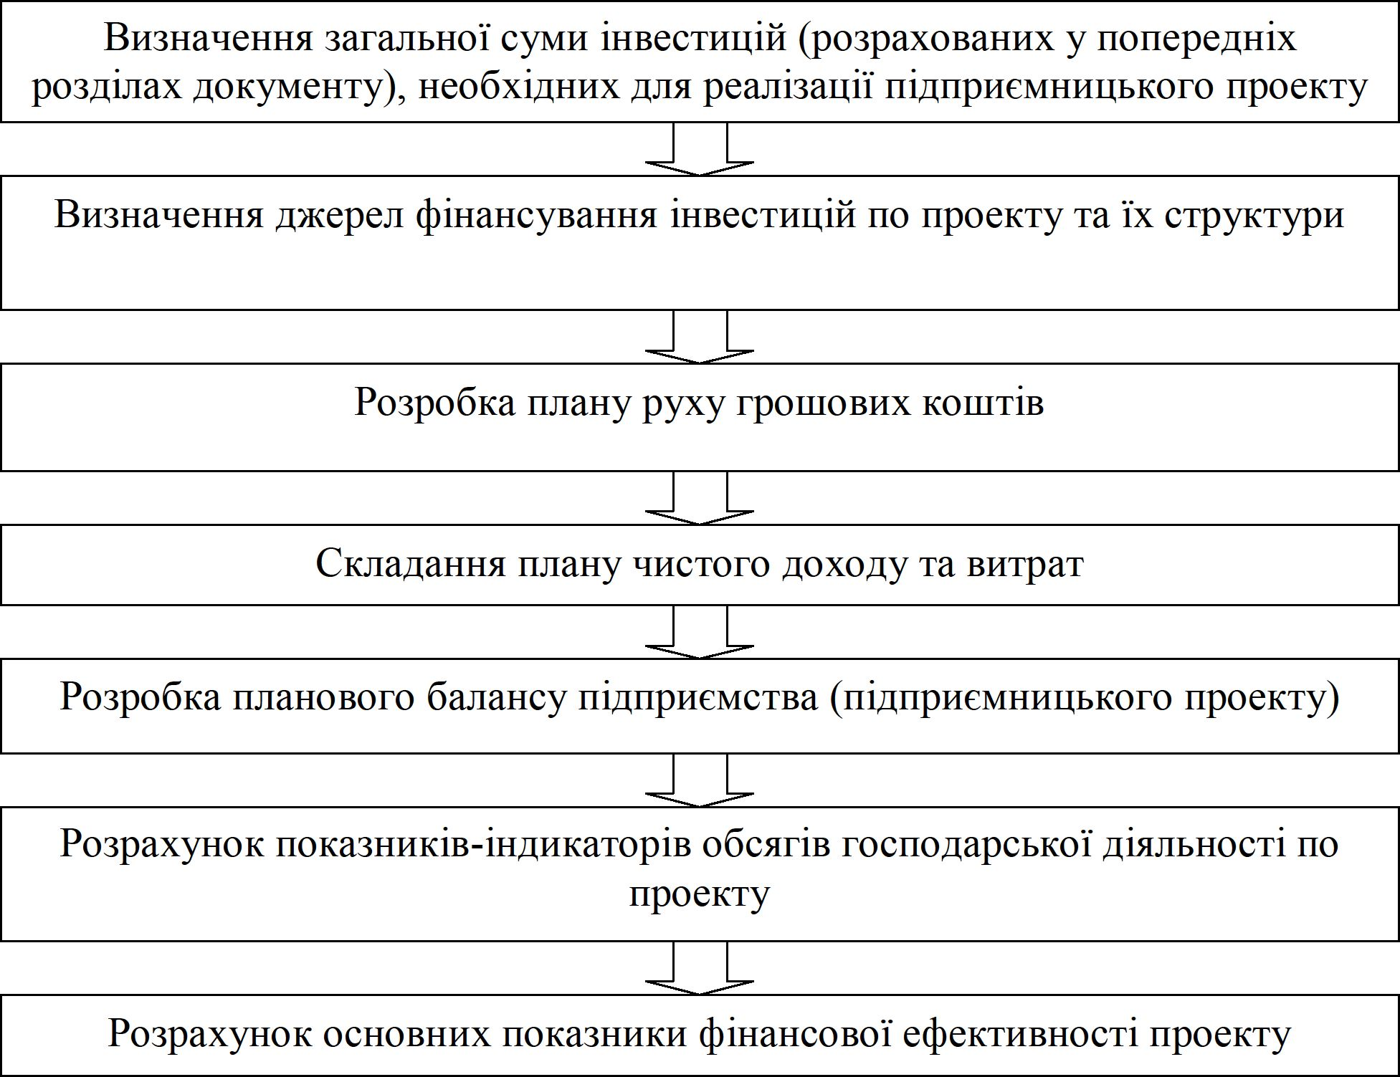

Рис. 9.1 Внутрішня логіка розробки розділу бізнес-плану “Фінансовий план”

Загальна сума інвестицій, необхідних для реалізації підприємницького проекту включає передусім витрати на формування основного (необоротного) капіталу, оборотного капіталу, виробничих витрат та витрат на збут. При чому основний капітал являє собою засоби, необхідні для забезпечення проекту основними фондами та нематеріальними активами, а обіговий капітал - засоби, необхідні для функціонування підприємства та нормальної реалізації підприємницького проекту.

Для забезпечення належного планування інвестицій по проекту та поточних його витрат слід зібрати відповідну інформацію з усіх попередніх розділів бізнес-плану, а також скористатись прикладом класифікації загальних витрат підприємницького проекту.

**2. Планування доходів і видатків підприємницької діяльності. Розрахунок точки беззбитковості.**

План доходів і видатків є першим фінансовим документом фінансового плану. Він характеризує загальні суми очікуваних доходів фірми та її витрат за певний період.

Логіка опрацювання плану доходів і видатків передбачає визначення загальної суми продажів будівельної фірми, від якої поступово відраховуються різні види витрат фірми і в результаті обчислюються: валовий прибуток, операційний прибуток, прибуток до сплати податків, чистий прибуток.

План доходів і видатків складається в наступній послідовності:

1. Визначаються відповідні середні показники в галузі, до якої належить даний бізнес.

2. Складаються прогнози обсягів продажу продуктів (послуг) фірми.

3. Розраховуються прямі й операційні витрати фірми на виробництво та реалізацію продуктів (послуг).

Прямі витрати фірми на виробництво та реалізацію продуктів (вартість проданих товарів) включають:

-         прямі матеріальні затрати, тобто вартість сировини, матеріалів, комплектувальних виробів та інші змінні витрати, пов’язані з виготовленням продукції;

-         прямі затрати праці, тобто заробітну плату та інші виплати основному виробничому персоналу фірми.

Операційні витрати — це всі інші витрати, які необхідні для забезпечення нормальної діяльності фірми. Вони включають:

-         заробітну плату адміністративно-управлінського, допоміжного та обслуговуючого персоналу фірми;

-         нарахування й податки на заробітну плату цих категорій персоналу;

-         додаткові виплати, які передбачені колективним договором (дотації на харчування, медичне обслуговування тощо);

-         рентні платежі;

-         платежі за комунальні послуги;

-         витрати на офіс;

-         витрати на відрядження;

-         витрати на рекламу;

-         страхові платежі;

-            амортизаційні відрахування;

-            інші операційні витрати.

4. Визначається валовий прибуток фірми. Валовий прибуток обчислюється як різниця між загальним обсягом продажу фірми і вартістю проданих товарів (сумою прямих витрат фірми на виробництво та реалізацію продукції).

5. Обчислюється операційний прибуток фірми відніманням від валового прибутку суми операційних витрат.

6. Розраховуються суми сплати процентів за отримані кредити.

7. Обраховується прибуток після сплати процентів як різниця між операційним прибутком і сумою сплати процентів за кредит.

8. Обчислюються згідно з чинним законодавством суми податків з прибутку фірми.

9. Визначається чистий прибуток фірми як різниця між прибутком до сплати податків і сумою податків з прибутку фірми.

Важливе значення в плануванні прибутку має визначення точки беззбитковості («порогу рентабельності»), тобто такої виручки від реалізації, при якій підприємство не має збитків, але ще не має і прибутків. При цьому витрати підприємства дорівнюють його доходам.

Для розрахунку точки беззбитковості можна користуватися як алгебраїчним, так і графічним методами.

Розрахунок точки беззбитковості у натуральному виразі алгебраїчним методом здійснюється, виходячи з такого рівняння:

**СД = СВ,**

де СД — сукупний дохід; СВ — сукупні витрати.

Відповідно:

**Ц*i* · *N*б = ПВ + ЗВ*i* · *N*б ,**

де Ц*і*— ціна одиниці продукції (без ПДВ); *N*б — обсяг виробництва в натуральному виразі, за якого досягається беззбитковість діяльності; ПВ — постійні витрати на весь обсяг виробництва; ЗВ*i* — змінні витрати на одиницю продукції.

Звідси:

***N*б = ПВ/( Ц*i* – ЗВ*i*).**

Різниця в знаменникує **маржинальним доходом**, тому формулу можна інтерпретувати так:

***N*б = ПВ / МД*і*,**

де МД*і* — маржинальний дохід на одиницю продукції.

Таким чином, точка беззбитковості в натуральному виразі показує, за якого обсягу виробництва маржинальний дохід є достатнім для того, щоб відшкодувати сукупні постійні витрати.

**3. Розробка фінансової стратегії бізнесу.**

Перспективне фінансове планування визначає найважливіші показники, пропорції та темпи розширеного відтворення, реалізації головних цілей підприємства. Перспективне планування включає розробку фінансової стратегії підприємства і прогнозування його фінансової діяльності. Фінансова стратегія справляє суттєвий вплив на загальну економічну стратегію підприємства.

Стратегія фінансування включає методи й практику формування фінансових ресурсів, їх планування і забезпечення фінансової стійкості підприємства за ринкових умов господарювання. Стратегія фінансування охоплює всі форми фінансової діяльності підприємства: оптимізацію основних і оборотних засобів, формування і розподіл прибутку, грошові розрахунки, інвестиційну політику.

Всебічно враховуючи фінансові можливості підприємств, об'єктивно оцінюючи характер внутрішніх і зовнішніх факторів, фінансова стратегія забезпечує відповідність фінансово-економічних можливостей підприємства умовам, які склалися на ринку товарів, робіт і послуг.

Стратегія фінансування підприємства згідно зі стратегічною ціллю забезпечує:

-         формування і ефективне використання фінансових ресурсів;

-         виявлення найефективніших напрямків інвестування та зосередження фінансових ресурсів на цих напрямках;

-         відповідність фінансових дій економічному стану та матеріальним можливостям підприємства;

-         визначення головної загрози з боку конкурентів, правильний вибір напрямків фінансових дій і маневрування для досягнення вирішальної переваги над конкурентами.

Завданнями фінансової стратегії є:

-         визначення способів проведення успішної фінансової стратегії та використання фінансових можливостей;

-         визначення перспективних фінансових взаємовідносин із суб'єктами господарювання, бюджетом, банками та іншими фінансовими інститутами;

-         фінансове забезпечення операційної та інвестиційної діяльності;

-         вивчення економічних та фінансових можливостей імовірних конкурентів, розробка та здійснення заходів щодо забезпечення фінансової стійкості;

-         розробка способів виходу із кризового стану та методів управління за умов кризового стану підприємств.

На підставі фінансової стратегії визначається фінансова політика підприємства за основними напрямками фінансової діяльності: податкова, цінова, амортизаційна, дивідендна, інвестиційна.

**4. Джерела фінансування підприємницької діяльності. Форми та шляхи залучення інвестицій.**

Стратегія фінансування бізнес-проекту передбачає визначення переліку залучених джерел інвестиційних ресурсів, які поділяються на внутрішні та зовнішні. До першої групи належить:

-         статутний капітал підприємства;

-         нагромаджені резерви (резервний капітал; додатковий капітал, що утворюється внаслідок переоцінки активів; фонди спеціального призначення, що формуються в процесі розподілу прибутку; нерозподілений прибуток);

-         амортизаційні відрахування;

-         пайові внески власників;

-         страхове відшкодування.

Перевагами внутрішніх джерел інвестицій є простота та швидкість залучення, вища норма прибутку на вкладений капітал (оскільки немає витрат фінансування, пов’язаних зі сплатою процентів і т. п.), збереження контролю над підприємством у руках власників. Але їм також притаманні такі недоліки, як обмежений обсяг залучення капіталу, брак незалежного контролю за ефективністю його використання.

Зовнішніми джерелами є:

-         кредити;

-         надходження від продажу емітованих цінних паперів (акцій, облігацій);

-         державні субсидії;

-         безповоротна фінансова допомога.

До переваг зовнішніх джерел належать: значний обсяг залучення, незалежний контроль за ефективністю використання капіталу Паралельно вони мають такі недоліки, як складність та триваліший період залучення, наявність витрат фінансування, можливість втрати контролю над підприємством (у разі емісії акцій).

Кінцевою метою формування структури джерел інвестицій є її оптимізація за критерієм максимального прибутку від інвестиційної діяльності та забезпечення фінансової стійкості підприємства. На практиці, як правило, використовується змішане (як власне, так і позичкове) фінансування, оскільки воно є гнучкішим.

Звернення до зовнішніх джерел фінансування зумовлює наявність певної небезпеки для ініціатора проекту. Залучення кредитних ресурсів пов’язане з виплатою процентів, які згодом підвищують собівартість продукції і знижують її конкурентоспроможність.

Однак орієнтація виключно на внутрішні джерела фінансування інвестицій знижує ефективність господарської діяльності. Це пояснюється наявністю так званого ефекту фінансового важеля. Ефект фінансового важеля можна трактувати як збільшення рентабельності власного капіталу, зумовлене використанням позичкового капіталу.

Сучасне законодавство в галузі особливостей інвестування в житлове будівництво (Закони України: «Про фінансово-кредитні механізми і управління майном при будівництві житла і операціях з нерухомістю»; «Про недержавне пенсійне забезпечення»; «Про цінні папери та фондовий ринок»; 2Про інститути спільного інвестування» передбачає різні форми та методи залучення коштів юридичних осіб і громадян до фінансування будівництва житлового фонду.

Сучасне законодавство підштовхує учасників будівельного ринку до широкого застосування спеціальних фінансових організацій, які надають додаткові гарантії, надійність і цивілізовані правила залучення засобів інвесторів.

До таких спеціальних фінансових організацій відносять:

* Фонди фінансування будівництва;
* Фонди операцій з нерухомістю;
* Інститути спільного інвестування;
* Недержавні пенсійні фонди;
* також використання цільових облігацій.

При використанні способу фінансування житлового фонду з використанням випуску забудовником цільових облігацій, в останнього є можливість вибору між двома видами цінних паперів:

а) облігаціями "під квадратні метри", коли всі цінні папери випускаються номіналом рівним певній площі житла (наприклад 0,01 кв. м., 0,5 кв. м., або 1 кв. м. - залежно від кратності площі всіх приміщень).

Такий випуск дозволяє зменшити організаційні та фінансові витрати по його реєстрації (реєструється тільки один випуск облігацій, який покриває собою всю плановану під продаж площу), на виготовлення сертифікатів облігацій (при документарній формі випуску). При такій формі випуску облігації продаються зацікавленим особам пакетом - у кількості, пропорційній площі приміщення, яке буде придбане (наприклад, особі зацікавленій в придбанні однокімнатної квартири площею 50,5 кв. м., продається 101 облігація номіналом 0,5 кв. м. кожна). Причому обов'язковою умовою продажу власникові таких пакетів повинна бути їх неподільність при наступному можливому перепродажі.

б) облігаціями "під приміщення" у цілому (під 1- кімнатну., 2-кімнатну. та інші квартири, під нежитловий фонд). У цьому випадку однієї облігацією оформлюється все приміщення в цілому. Недоліком такого підходу є необхідність реєстрації в Державній комісії з цінних паперів та фондового ринку окремих серій облігацій на кожне однотипне приміщення (окремих серій на однакові 1-кімнатні., однакові 2-кімнатні. та інші квартири або приміщення).

Сучасні форми інвестування в будівництво житлового фонду можуть носити й змішаний характер, поєднуючи окремі риси існуючих фінансових форм.

**ТЕМА 9. ОЦІНКА РИЗИКІВ.**

**1. Сутність та види підприємницького ризику**

**2. Структура та цілі розробки розділу «Оцінка ризиків»**

**3. Методика оцінки впливу ризиків та напрями їх мінімізації**

**1. Сутність та види підприємницького ризику**

В умовах ринкової економіки ризик є невід’ємним елементом підприємницької діяльності. Тому ризик має бути врахованим при розробці бізнес-плану підприємства. Підприємство, яке вміє своєчасно та обґрунтовано ризикувати часто стає ви нагородженим за ризик. Тому ризиком прийнято вважати певні дії, які приймаються швидше на вдачу, а ніж з однозначною вірогідністю одержання запланованого результату. Характерними особливостями ризику є невизначеність та неочікуваність.

Ризик - це існування можливості невдачі, небезпеки, потенційної загрози виникнення різного роду втрат (фінансових ресурсів, майна, результату (доходів) нижче очікуваного рівня ін.). Ризик - це відхилення результатів фінансово-господарської діяльності підприємства від планових показників, що обумовлюється перш за все умовами ринкової конкуренції та державного регулювання, рівнем надійності техніко-технологічної бази виробництва та матеріально-технічного постачання, рівнем укомплектованості штату працівників, рівнем змін цін на продукцію (послуги) підприємства та іншими факторами внутрішнього та зовнішнього середовища. Це рівень фінансових втрат, що виражається у можливості недосягнення поставленої мети, у невизначеності і суб’єктивності оцінки прогнозованого результату.

Враховуючи широку кількість різних типів ризику у бізнес-плані необхідно визначити лише ті ризики, настання яких є найбільш вірогідним та які можуть завдати найбільш суттєвих збитків під час реалізації підприємницького проекту підприємства. Частіше всього підприємство може зустрітись із ризиками, пов’язаними з:

* несприятливими тенденціями в розвитку галузі, в якій воно функціонує;
* можливими зниженням ціни;
* циклічністю обсягів продаж;
* перевищенням виробничих затримок над запланованими;
* труднощами при отримані сировини, матеріалів, комплектуючих;
* труднощами в отриманні кредитів;
* циклічністю руху грошових коштів і т. ін.

Для забезпечення процесу управління ризиками в підприємницькій діяльності важливе значення має поділ ризиків на чисті та спекулятивні. До чистих відносять природні, екологічні, політичні, транспортні та комерційні ризики (майнові, виробничі, торгові), які можуть призвести до від’ємних чи нульових господарських результатів.

Спекулятивні ризики - ризики, пов’язані з купівельною спроможністю грошей (інфляційні, валютні, дефіцитні) і капіталовкладеннями (процентні, кредитні, втрачена вигода, біржові, спекулятивні, банкрутство).

В окрему групу ризиків реалізації підприємницького проекту доцільно віднести ризики, пов’язані із стосунками підприємства з його контрагентами (постачальниками, покупцями, підрядчиками ін.). Так, в межах цієї групи слід враховувати у діяльності підприємства такі ризики, як:

* ризик не сплати заборгованості, який може бути зумовлений короткостроковим зниженням попиту на продукцію або зниженням ціни на неї (наприклад, через перевиробництво). З метою зниження рівня впливу цього ризику підприємству слід забезпечити дотримання принципу перевищення щорічних доходів від реалізації продукції (надання послуг) максимальних річних виплат по його заборгованостях. Можливі такі заходи зниження ризику від несплати платежів: використання резервних фондів, виробничі виплати, додаткове фінансування, кредити ін.;
* податковий ризик, який передбачає: неможливість гарантувати податкову знижку, якщо, наприклад, підприємницький (інвестиційний) проект підприємства не вступить в експлуатацію в термін, який передбачався; втрату виграшу на податках, якщо учасники зупинили роботу над вже функціонуючим, проте економічно не виправданим проектом; зміну податкового законодавства; рішення податкової служби, яке знижує податкові переваги в результаті реалізації проекту;
* ризик не завершення будівництва (не доведення підприємницького проекту підприємства до реалізації). Для його мінімізації підприємству слід забезпечити гарантування учасниками будівництва чи інвесторами завершення усіх робіт (чи відшкодування втрат). Якщо в проекті використовується новий технологічний процес чи ноу-хау, то інвестор може вимагати безумовних гарантій завершення будівництва, оскільки такі проекти є значно дорожчими, ніж передбачувалось.
* невиконання (неналежне виконання) господарських договорів. Причиною настання цього виду ризику часто є неплатоспроможність контрагентів підприємства. При цьому неплатоспроможність одного з них негативно впливає на всіх партнерів-учасників підприємницького проекту;
* недосконала маркетингова політика підприємства чи його партнерів. Однією з основних причин зміни кон’юнктури ринку, посилення конкуренції може стати недосконала маркетингова політика. Невірний вибір каналів збуту, неточна інформація про конкурентів, недобросовісність конкурентів, - все це може негативно відбитись не результатах діяльності підприємства;
* виникнення не передбачуваних витрат. В сучасних умовах збільшення цін на ті, чи інші ресурси та послуги призводить до виникнення не передбачуваних витрат. Попередити такий вид ризику можна шляхом детального аналізу та прогнозування кон’юнктури на ринку ресурсів.

У контексті повноцінного дослідження впливу ризиків на реалізацію підприємницького проекту доцільно здійснювати також поділ ризиків на економічні та політичні (рис. 9.1).

В свою чергу, як економічні, так і політичні ризики носять як внутрішній, так і зовнішній характер впливу.

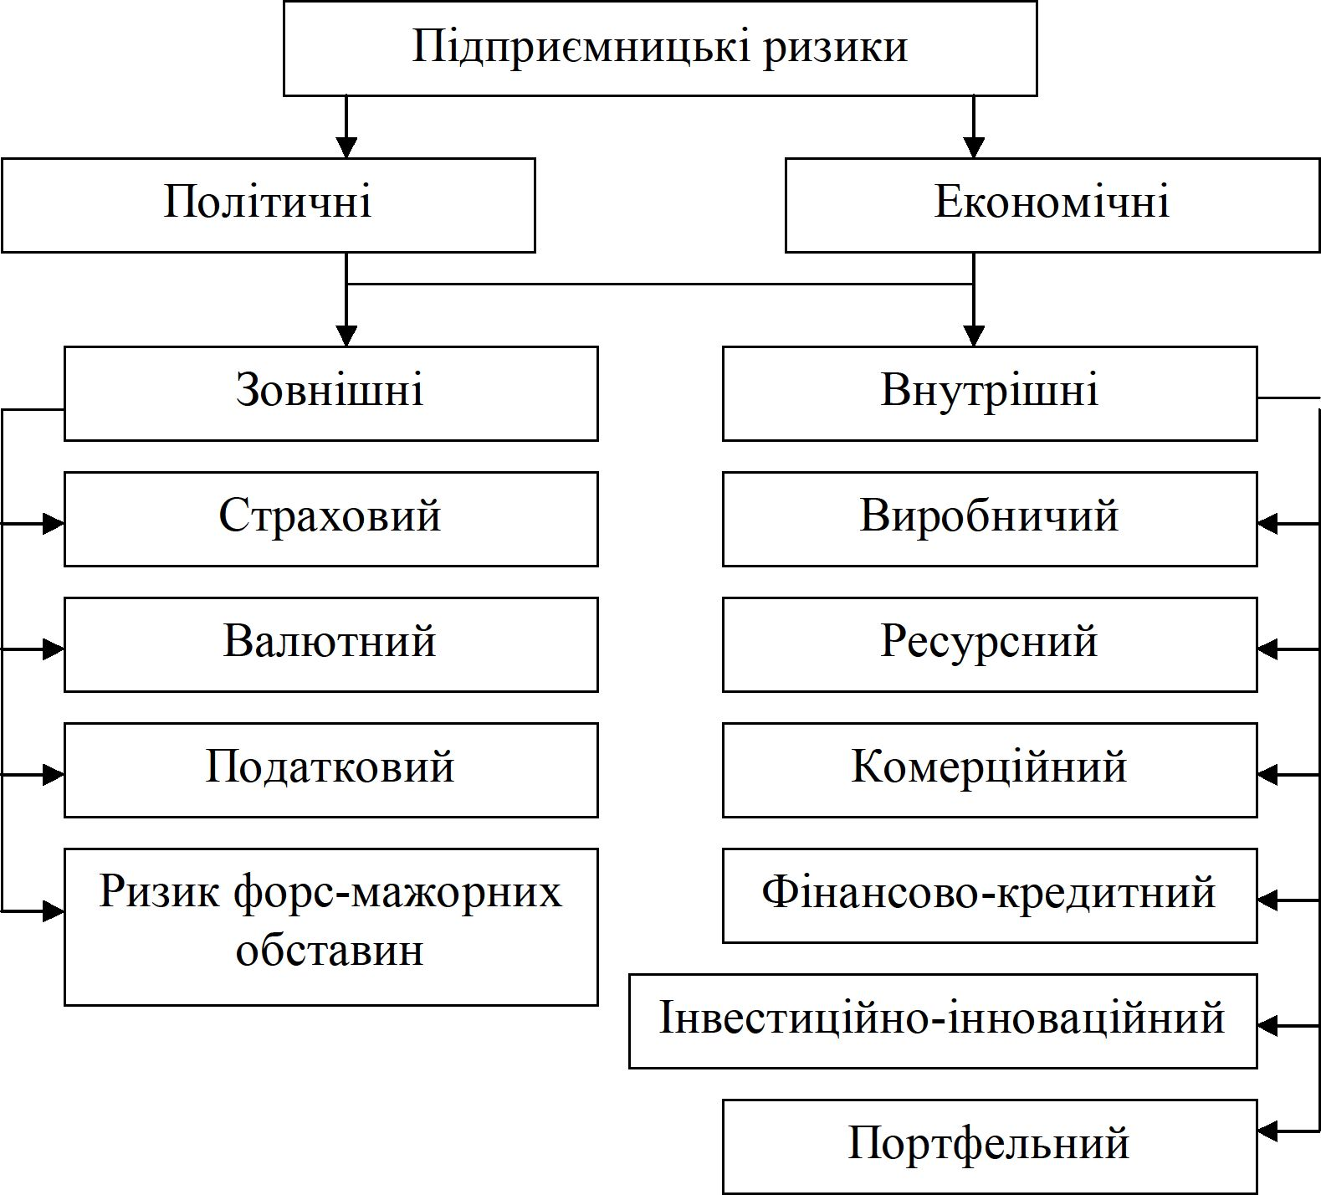

Рис. 9.1 Ризики, що супроводжують реалізацію підприємницького проекту

Основними внутрішніми видами ризику у діяльності малих підприємств є: виробничий, комерційний, фінансово-кредитний, інвестиційно-інноваційний та ресурсний.

Виробничий ризик пов’язаний з виробництвом і реалізацією продукції (робіт, послуг), здійсненням будь-яких аспектів та складових виробничої діяльності. Цей вид ризику найбільш чуттєвий до змін обсягів виробництва та реалізації продукції, планових матеріальних і трудових витрат, до зміни цін, браку, дефектності виробів і т. ін. Виробничий ризик включає ризики невиконання умов господарських договорів, зміни кон’юнктури ринку та умов конкуренції, виникнення непередбачуваних втрат, в тому числі майна підприємства, його засобів ін.

На ризик втрати майна (ресурсний ризик) підприємства впливають стихійні лиха, аварійні ситуації, а також крадіжка майна як працівниками підприємства, так і сторонніми особами. Уникнути схожих втрат чи максимально знизити можливість їх настання можна шляхом страхування майна, а також встановлення строгої майнової відповідальності, забезпечення належної охорони території підприємства ін.

Комерційний ризик виникає в процесі реалізації закуплених підприємством товарів та наданням послуг. В комерційній угоді необхідно враховувати такі фактори як невигідна зміна (підвищення) цін на засобивиробництва, зниження ціни реалізації продукції, втрата продукції в процесі обігу, збільшення витрат обігу ін.

Фінансово-кредитний ризик підприємства виникає при здійсненні фінансового підприємництва чи укладанні фінансових (грошових) та кредитних угод. На фінансовий ризик разом з чинниками, характерними для інших видів підприємницького ризику, впливають і такі, як неплатоспроможність однієї з сторін фінансової угоди, обмеження на валютно-грошові операції і т.п.

Причиною інвестиційно-інноваційного ризику може бути обезцінення інвестиційно-фінансового портфеля, який складається з власних та цінних паперів, які придбаваються підприємством, а також витратами на інноваційні розробки, які визнаються неперспективними чи не забезпечують належного позитивного економічного ефекту для підприємства.

Портфельний ризик пов’язаний з можливими коливаннями ринкових відсоткових ставок за цінними паперами, якими володіє підприємство.

Група ризиків, які носять зовнішній характер впливу на функціонування підприємства включає такі види ризиків: страховий, валютний, податковий, ризик форс-мажорних обставин і т. ін. Вони пов’язані із змінами на фінансово- кредитному ринку; національної грошової одиниці чи курсів іноземних валют; у податковій політиці держави; соціально-демографічних характеристиках; природних, геополітичних змінах ін.

**2. Структура та цілі розробки розділу «Оцінка ризиків»**

Основне завдання цього розділу бізнес-плану полягає у виявленні труднощів, у яких може опинитись підприємницький проект і які загрожують його належній реалізації, а також розробці системи заходів з їх ліквідації або мінімізації. Це визначає перелік цілей, які повинні бути досягнуті при розробці розділу “Оцінка ризиків”:

1. типи можливих ризиків і проблеми, які можуть виникати при реалізації підприємницького проекту;
2. способи реагування на небезпеки та загрози бізнесу у випадку їх виникнення;
3. заходи щодо нейтралізації чи мінімізації можливих негативних наслідків.

Внутрішня логіка (структура) розробки розділу „Оцінка ризиків” містить етапи, представлені на рис. 9.2:

1. Окреслення усіх можливих ризиків, які можуть виникнути при реалізації підприємницького проекту.
2. Попередня оцінка ризиків та відбір найбільш суттєвих (які потенційно можуть завдати найбільш суттєвих негативних наслідків майну підприємства та показникам ефективності його функціонування (реалізації підприємницького проекту).
3. Проведення оцінки впливу (кількісного та якісного аналізу) найбільш суттєвих ризиків.
4. Розробка заходів щодо недопущення чи мінімізації негативного впливу ризиків.

Окреслення усіх можливих ризиків, які можуть виникнути при реалізації підприємницького проекту

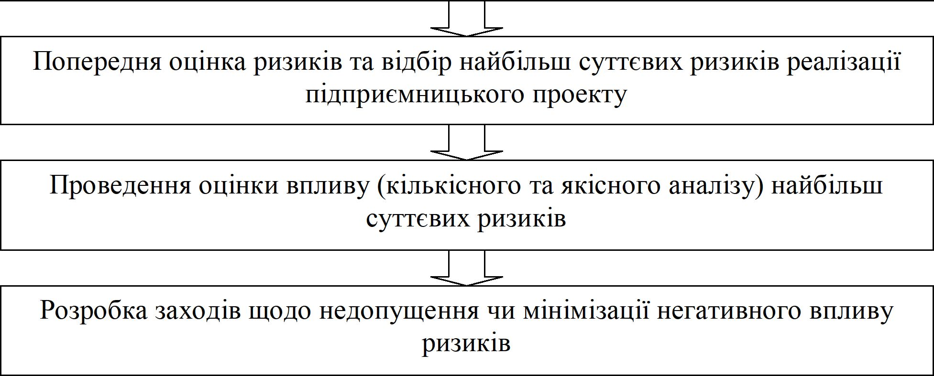

Рис. 9.2. Внутрішня логіка розробки розділу бізнес-плану “Оцінка ризиків”

**3. Методика оцінки впливу ризиків та напрями їх мінімізації**

Втрати від ризику в підприємницькій діяльності можна умовно поділити на матеріальні, трудові, фінансові, втрати часу, спеціальні види втрат ін.

Матеріальні втрати - це непередбачувані проектом витрати чи прямі втрати матеріальних об’єктів у натуральному вираженні (будівлі, споруди, передавальні пристрої, продукція, напівфабрикати, матеріали, сировина, комплектуючі вироби).

Трудові витрати - втрати робочого часу, зумовлені випадковими чи непередбачуваними обставинами, застосування дослідно-статистичних норм часу замість технічно обґрунтованих і т. ін.

Фінансові витрати виникають в результаті прямого збитку, вираженого у грошовому вимірі (не передбачуваних підприємницьким проектом платежі, штрафи, виплати за протерміновані кредити, додаткові податки, втрата грошових засобів чи цінних паперів). Вони можуть бути також результатом неотримання чи недоотримання грошових коштів з передбачуваних підприємством джерел, неповернення боргів ін.

Втрати часу виникають у випадку, якщо процес підприємницької діяльності відбувається повільнішими темпами, ніж передбачено згідно планів та звичної ділової активності підприємства.

До спеціальних втрат можна віднести втрати, пов’язані з нанесенням шкоди здоров’ю та життю людей, навколишнього середовища, престижу підприємства та з іншими несприятливими соціальними та морально- психологічними факторами.

Особлива група спеціальних видів втрат - втрати від впливу непередбачуваних факторів політичного характеру. Вони порушують ритм виробничо-господарської діяльності, спричиняють підвищення рівня витрат та зниження прибутку. До типових джерел політичного ризику можна віднести:зниження ділової активності населення; зниження рівня трудової і виконавської дисципліни; недотримання прийнятих нормативно-правових актів; порушення платежів та взаєморозрахунків; нестійкість податкових ставок; примусові відрахування та платежі, які не мають здорового економічного змісту; відчуження майна чи грошових засобів.

Слід пам’ятати, що процес управління ризиками передбачає аналіз, кількісну оцінку та методи впливу на зниження рівня (повне усунення) ризику.

Суть якісного аналізу полягає у визначенні факторів ризику і видів робіт, при виконанні яких він виникає. На етапі якісного аналізу господарських ризиків конкретизують дії їх ідентифікації. Це комплексний аналіз різних форм звітності підприємств та експертне опитування фахівців. Завданням такої оцінки є: виявлення всіх ризиків, властивих діяльності підприємства (реалізації підприємницького проекту); опис ризиків; класифікація та групування ризиків; аналіз вихідних припущень.

Кількісна оцінка полягає у встановленні взаємозв’язку між факторами господарського ризику та основними результатами операційної діяльності підприємства і визначенні значення ризику за допомогою статистичних, аналітичних та інших методів. Ймовірність настання ризикової події може бути визначена суб’єктивним способом або об’єктивними методами. Завданнями кількісного аналізу є: формалізація невизначеності; розрахунок ризиків; оцінка ризиків.

Кількісно ймовірність виникнення певного розміру фінансових втрат підприємства можна розрахувати так:

Vi = m / n, (9.1)

де Vi - ймовірність виникнення і-го обсягу втрат;

m - кількість випадків реальної наявності даного обсягу втрат;

n - загальна кількість подій (елементів), які досліджуються в сукупності.

Підходи до оцінки ризику можна також звести до таких трьох груп:

1. ризик оцінюється як сума добутків можливих збитків, зважених з урахуванням їх ймовірності;
2. ризик оцінюється як сума ризиків від ухвалення рішення і ризиків зовнішнього середовища (незалежних від внутрішніх рішень);
3. ризик визначають як добуток ймовірності настання негативної події та ступеня негативних наслідків.

Найбільш розповсюдженими методами оцінки ризику є:

1. Метод коригування норми дисконту. Суть цього методу полягає у приведенні потоків майбутніх платежів до дійсного моменту часу (дисконтування майбутньої вартості фінансових ресурсів).
2. Метод достовірних еквівалентів (коефіцієнтів вірогідності). Полягає у встановленні коефіцієнтів вірогідності, адекватних кожному виду ризику та зниженні очікуваних поступлень фінансових ресурсів на їх величину.
3. Аналіз чутливості, що є наочною ілюстрацією впливу окремих вихідних факторів на кінцевий результат діяльності підприємства (реалізації підприємницького проекту).
4. Метод сценаріїв. Алгоритм реалізації цього методу такий: використовуючи аналіз чутливості, визначаються ключові фактори інвестиційного проекту; розглядаються можливі ситуації, обумовлені коливанням цих факторів (будується “дерево сценаріїв”); методом експертних оцінок визначаються ймовірності кожного сценарію; за кожним сценарієм з урахуванням його ймовірності розраховується масив значень чистих поточних вартостей проекту; на основі даних цього масиву розраховуються критерії ризику підприємства (його проекту).
5. Аналіз ймовірнісних розподілів потоків платежів. Застосування цього методу для аналізу ризиків дає можливість одержати корисну інформацію про очікувані значення чистих поточних вартостей проекту і чистих надходжень, а також здійснити аналіз їх ймовірнісних розподілів.
6. Метод дерева рішень. Використовується у ситуаціях, коли прийняті в певний момент часу управлінські рішення залежать від рішень, прийнятих раніше, і в свою чергу визначають сценарії подальшого розвитку подій.
7. Метод Монте-Карло (імітаційне моделювання). Метод базується на економіко-статистичних методах та теорії ігор. Алгоритм імітаційного моделювання передбачає такі етапи: визначення ключових факторів інвестиційного проекту (за допомогою аналізу чутливості); визначення максимального і мінімального значень ключових факторів, вибір характеру розподілу ймовірностей; проведення імітації ключових факторів; розрахунок критеріїв, які кількісно характеризують ризик інвестиційного проекту (математичне очікування чистих теперішніх вартостей, дисперсія, середньоквадратичне відхилення ін.).

**ТЕМА 10. ПРЕЗЕНТАЦІЯ БІЗНЕС-ПЛАНУ**

**1. Особливості презентації бізнес-плану різним категоріям зацікавлених сторін**

**2. Поняття «elevator pitch» (презентація «для ліфту»)**

**3. Робота із запереченнями**

**4. Відповіді на запитання зацікавлених сторін**

**1. Особливості презентації бізнес-плану різним категоріям зацікавлених сторін**

Презентація бізнес-плану являє собою процес представлення його основних положень та результатів, отриманих при розробці, заінтересованим сторонам. Її цілями є ознайомлення заінтересованих осіб із сутністю підприємницького проекту, демонстрація в найдоступнішій формі сутності підприємницької ідеї, започаткування активних партнерських відносин з потенційними контрагентами, інвесторами, кредиторами.

Факторами, які слід урахувати при підготовці презентації бізнес-плану і які приваблюють потенційних кредиторів та інвесторів для фінансування підприємницького проекту, є: - особисті ділові якості керівника та ключового управлінського персоналу підприємства; - рівень ставлення та зацікавленості керівника підприємницького проекту та основного управлінського персоналу в успішній реалізації підприємницького проекту; - професійна відповідність керівника щодо реалізації такого роду бізнес-проектів; - склад управлінського персоналу підприємства, його кваліфікація, досвід та збалансованість управлінської команди загалом.

Під час презентації вважається за доцільне висвітлити такі основні питання: інформація про підприємство та його продукцію (послуги); опис ринку, клієнтів та конкурентів; обґрунтування маркетингової стратегії; необхідні обсяги інвестицій; цілі, досягнути які має на меті реалізація підприємницького проекту; основні характеристики управлінського персоналу; умови, способи та терміни повернення залучених для реалізації підприємницького проекту коштів.

**Технічні засоби і програмне забезпечення**, які використовують в   процесі фінансового планування і контролю, утворюють програмно-технологічну компоненту. В процесі бізнес-планування найбільш широко застосовують програми Comfar (UNIDO), Project Expert (розробка компанії „Про-Інвест Консалтинг”), пакети компаній „ІНЕК” та „Альт-Інвест”, російські версії Project Manager, Success та інші. При неможливості придбання спеціального програмного забезпечення, відповідна комп’ютерна модель бізнес-плану може бути реалізована працівниками підприємства в середовищі MS Excel, а для презентації результатів планування доцільно використати засоби пакета MS Power Paint.

**2. Поняття «elevator pitch» (презентація «для ліфту»)**

Останнім часом на багатьох конкурсах підприємців велику популярність набула так звана «презентація в ліфті». Elevator pitch (elevator speech, элевэйтор пітч / спіч або презентація в ліфті) – це формат презентації або виступу в умовах обмеженого часу, зазвичай однієї хвилини (час руху ліфта у висотній будівлі). Особливість презентації в ліфті полягає в тому, що протягом однієї хвилини, підприємець повинен пояснити суть своєї бізнес-ідеї та її привабливість для інвестора.

Історія даного формату виступу йде далеко в середину 20-го століття. Підприємці намагалися навмисне виловити вічно зайнятих потенційних інвесторів, поки ті їдуть у ліфті на верхні поверхи хмарочоса, щоб розповісти їм про свій проект. Одним з яскравих прикладів elevator pitch є випадок, що стався з засновниками компанії Google. У далекому 1998 році, тоді ще початкуючі підприємці, Сергій Брін і Ларрі Пейдж отримали на розвиток своєї ще неіснуючої компанії 100 тисяч доларів, тому що встигли дохідливо пояснити опаздывающему на зустріч Енді Бехтольшайму вигідність вкладення в Google.

Презентація в ліфті реклами на стаканчиках кави

Навіщо це потрібно? Незважаючи на те, що сьогодні складно собі уявити історію, коли після яскравої промови в ліфті, інвестор зможе відразу ж видати необхідну суму, формат «elevator pitch» використовується для презентації бізнес-проектів. Потрібно це, щоб зрозуміти наскільки підприємці самі усвідомлюють головні переваги та вигоди свого проекту. Все геніальне просто, у тому числі і геніальна бізнес ідея. Якщо підприємець здатний відокремити зерна від плевел і видати інформацію, яка цікава інвестору, то можна зробити висновок, що він здатний ясно мислити і правильно діяти в веденні свого бізнесу. Формат презентації в ліфті добре показує зібраність і винахідливість початківця бізнесмена.

Як приготуватися? Щоб приготуватися до elevator pitch, ви можете для початку скористатися прийомами та рекомендаціями, наведеними в першому уроці по розділу навичок ораторської майстерності. Особливу увагу варто приділити формулюванню і запам’ятовування ключових думок і висновків. Крім того, важливо попрацювати над дикцією та інтонацією, так як говорити доведеться, швидше за все, швидше звичайного.

Формат. Формат презентації в ліфті може залежати від різних сценаріїв. По-перше, важливо знати, для кого проводиться презентація. Презентація в ліфті повинна будуватися індивідуально. Для кожного інвестора є свій гачок, на який його можна зачепити. Комусь цікава сама ідея, її оригінальність і іноваційність, хто цікавиться лише фінансовою стороною справи, з ким можна говорити неформально, кому важливий саме офіційний тон і т. д. По-друге, формат презентації залежить від того, які допоміжні елементи у вас є. Чи є у вас з собою готові зразки продукту вашої майбутньої фірми, які скажуть все за вас? Чи є у вас додаткові матеріали, які підтверджують ваші слова? По-третє, важливо, чи ви говорите поодинці або вас кілька людей. Удвох простіше впливати, але це потребує більш кропіткої підготовки та злагодженості дій.

Структура презентації. На відміну від інших видів виступи, презентація в ліфті не має рекомендованої структури. Підготовка до презентації в ліфті є творчим процесом, і тому створювати її потрібно спираючись на власну креативність, про що ви можете прочитати в розділі сайту, присвяченому розвитку творчого мислення. Незважаючи на це, можна дати деякі рекомендації по структурі «елевейтор спіч»:

* на початку бажано, максимально привернути увагу слухача, змусити його думати, над чим ви говорите. Наприклад, можна навести якийсь несподіваний викликає емоції факт, який подальшої мови буде підкреслювати важливість вашого проекту для інвестора;
* в основній частині презентації в ліфті важливо, сказати, чим вигідно відрізняється ваш проект від всього іншого, чим він привабливий інвестору;
* в кінці, зробіть невелике, щедру пропозицію для інвестора. Однак важливо не перехвалити себе, а навпаки сказати про важливість ролі саме цього інвестора для вас і попросити допомогти вам. Інвестор повинен відчути свою силу і необхідність для вас, після того, як зрозуміє вигідність вашого проекту.

У підсумку, для презентації в ліфті можна виділити наступні загальні рекомендації:

* Потрібно як можна детальніше дізнатися, що цікаво слухачеві. Звертатися треба до нього особисто, і говорити те, що він хоче почути.
* Мова повинна бути чистою, емоційної, без зайвих пауз і підбору потрібних слів.
* Говорити потрібно швидше звичайного, але не дуже швидко.
* Не потрібно говорити про те, що не є ключовим фактором успіху вашого проекту. Якщо якусь інформацію можна викинути – викидайте.
* Використовуйте видовищні елементи – демонстрація зразків, метафори і порівняння.

**3. Робота із запереченнями**

Працюючи з запереченнями головний секрет — залишатися на боці клієнта. Вам потрібно стати його союзником і поступово переконати в користі товару. Пропонуємо для відпрацювання заперечень у продажах слідувати цим чотирьом крокам.

**Вислухати та зрозуміти.** З першого кроку ви починаєте вибудовувати довірчі стосунки з клієнтом. Поводитися потрібно відповідно — ввічливо, з розумінням, погоджуючись із доводами клієнта.

Спершу вислухайте. Так ви покажете, що вам важливо дізнатися думку людини, і заразом зрозумієте, якої стратегії дотримуватися у відпрацюванні її заперечення. Постарайтеся вдатися в її побоювання: чому для неї важливим є саме це, як це зачіпає її життя чи бізнес, які альтернативи можна запропонувати.

**Приєднатися до клієнта.** Перша репліка у відповідь в алгоритмі роботи з запереченням — це приєднання до клієнта. За допомогою техніки приєднання ви демонструєте, що зрозуміли клієнта та займаєте його сторону в цьому питанні.

Почати приєднання можна зі слів «розумію», «ви маєте рацію», «так і є», «дійсно». Далі можна трохи перефразувати слова клієнта — це засвідчить, що ви його вислухали та зрозуміли. Потім ви можете поставити відкриті уточнювальні питання — це допоможе вам скоригувати свою стратегію відпрацювання заперечення й розслабити клієнта.

**Перейти до відпрацювання заперечення.** На цьому етапі алгоритму ви безпосередньо відпрацьовуєте заперечення. Якщо у вас є аргументи на користь товару — наводьте їх або пропонуйте альтернативне рішення.

**Уточнити, чи залишилися додаткові питання.** На цьому етапі уточніть, як клієнт вас зрозумів. Можливо, у процесі в нього з’явилися нові заперечення, які також доведеться відпрацювати. Запитуйте ввічливо, але твердо. Це має виглядати як допомога, а не як умовляння чи «впарювання».

**Перевести угоду на наступний етап.** Це важливий крок алгоритму роботи із запереченнями. Часто початківці забувають або бояться рухати угоду далі й чекають на реакцію клієнта. Це критична помилка — клієнт відчує невизначеність і може або зірватися зі словами «мені треба подумати», або почне шукати нові заперечення. Яким буде наступний етап операції, залежить від різновиду продажів. Для продажів через телефон це або надіслана комерційна пропозиція, або призначена зустріч. У разі очної роботи із менеджером — підписання документів, домовленість про пробне постачання або вихід на особу, яка ухвалює рішення. Якщо це продажі в магазині, можна запропонувати вибрати комплектацію або одразу оформити покупку.

**4. Відповіді на запитання зацікавлених сторін**

**Зацікавлені сторони** (**Стейкхолдери)** - юридичні та фізичні особи, стейкхолдери, які мають легітимний інтерес до діяльності підприємства, залежать від неї та можуть на неї впливати.

**Механізм взаємодії із зацікавленими сторонами:**

* Інформування (прес-релізи, звіти, веб-сайт, соціальні мережі, роздатковий матеріал)
* Обмін думками (пряма комунікація, переговори, консультації, громадські слухання, круглі столи, конференції, семінари та ін.)
* Виявлення думок та інтересів (опитування, анкетування, особисте спілкування)
* Участь у заходах, що проводять зацікавлені сторони (наради, тематичні форуми, конференції)
* Спільна діяльність (проекти, заходи, акції, конкурси)

**Принципи взаємодії підприємства із стейкхолдерами:**

Підприємство повинне дотримуватися основних принципів взаємодії  із стейкхолдерами, а саме:

* Надання зрозумілої інформації у форматі та мовою, що відповідають потребам стейкхолдерів.
* Попереднє інформування стейкхолдерів про плани та заходи підприємств Групи Allseeds.
* Надання інформації доступними способами та каналами, а також у місцях, що зручні стейкхолдерам.
* Прозорий механізм відповіді на запитання, пропозиції або скарги з боку стейкхолдерів.

**ПЕРЕЛІК ПИТАНЬ ПІДСУМКОВОГО КОНТРОЛЮ**

1. Аналіз сильних і слабких сторін підприємства.
2. Аналіз стратегічних альтернатив та обрання стратегії
3. Бізнес-план торговельного підприємства
4. Вибір організаційної структури та визначення потреби в управлінському персоналі
5. Вибір та обґрунтування організаційно-правової форми ведення бізнесу.
6. Визначення місії підприємства (бізнес-проекту) та формування цілей його діяльності
7. Вимоги до стилю написання та оформлення бізнес-плану.
8. Виробнича програма підприємства.
9. Виявлення сильних і слабких сторін підприємства (бізнес-проекту)
10. Державні регуляторні органи та ліцензування підприємницької діяльності.
11. Джерела фінансування бізнесу.
12. Джерела фінансування підприємницької діяльності. Форми та шляхи залучення інвестицій.
13. Завдання розділу, логіка його розробки
14. Загальна методологія розробки бізнес-плану
15. Загальна характеристика підприємства та його товарів (послуг)
16. Започаткування підприємницької діяльності.
17. Значення, зміст і технологія розробки фінансового плану.
18. Кадрова політика на та кадрове забезпечення бізнесу.
19. Календарний план-графік реалізації підприємницького проекту
20. Комунікаційна політика підприємства.
21. Маркетингова стратегія у бізнес-плануванні
22. Методика оцінки впливу ризиків та напрями їх мінімізації
23. Місце планування в системі менеджменту фірми.
24. Нормативно-правове регулювання підприємництва.
25. Нормування ресурсного забезпечення бізнес-плану
26. Об’єктивна необхідність планування в умовах ринку.
27. Організаційна структура підприємницької діяльності.
28. Організаційний план в системі бізнес-планування.
29. Організаційно-правові форми підприємницької діяльності в Україні.
30. Основні види бізнес-планів
31. Основні етапи державної реєстрації підприємця.
32. Основні етапи розробки бізнес-плану.
33. Основні законодавчі акти у сфері регулювання підприємницької діяльності в Україні.
34. Основні цілі та завдання організаційного плану
35. Особливості дослідження кон’юнктури ринку.
36. Особливості розроблення бізнес-плану для діючого бізнесу
37. Особливості розроблення бізнес-плану для стартап-проєкту
38. Оцінка сприятливих зовнішніх можливостей та загроз реалізації бізнес-проекту
39. План виробництва в системі бізнес-плану.
40. Планування доходів і видатків підприємницької діяльності. Розрахунок точки беззбитковості.
41. Поняття та роль конкуренції в системі підприємницької діяльності.
42. Поняття та роль маркетингової стратегії в процесі ведення власної справи.
43. Поняття та суть бізнес-плану.
44. Поняття та характеристика конкурентного середовища фірми.
45. Прогнозування обсягів продаж
46. Рішення про початок підприємницької діяльності.
47. Розрахунок потреби в основних виробничих фондах підприємства.
48. Розрахунок потреби обігових фондах підприємства.
49. Розробка бізнес-ідеї.
50. Розробка фінансової стратегії бізнесу.
51. Розробка фінансової стратегії бізнесу.
52. Роль та значення фінансового плану в процесі розробки бізнес-плану.
53. Специфіка бізнес-планування для підприємств різних галузей.
54. Структура бізнес-плану
55. Структура бізнес-плану.
56. Структура виробничого плану; технологія виробництва, контроль якості виробничого процесу, виробнича програма підприємства
57. Структура організаційного плану
58. Структура та основні складові плану виробництва.
59. Структура та цілі розробки розділу «Оцінка ризиків»
60. Сутнісна характеристика бізнес-планування
61. Сутність конкурентного середовища.
62. Сутність та види підприємницького ризику
63. Сучасний стан та основні законодавчі аспекти регулювання підприємництва в Україні.
64. Технологія планування.
65. Технологія складання резюме
66. Типова структура бізнес-плану підприємства сфери послуг
67. Типові помилки при розробці бізнес-плану
68. Фінансові потреби на реалізацію плану маркетингу
69. Форми та шляхи залучення інвестицій.
70. Формування інформаційного поля бізнес-плану
71. Формування матеріально-технічної бази
72. Формування та реалізація стратегії маркетингу у бізнесі.
73. Функції та цілі розробки бізнес-плану
74. Характеристика та аналіз конкурентного середовища в Україні.
75. Характеристика цільових груп споживачів та основних напрямків підприємницької діяльності.
76. Цілі та завдання виробничого плану
77. Цінова політика підприємства.
78. Цінова стратегія підприємницької діяльності.

**МЕТОДИ КОНТРОЛЮ**

Оцінювання знань з навчальної дисципліни «Бізнес-планування у підприємництві» проводиться за рейтинговою системою. Загальний рейтинг з дисципліни складає 100 балів.

Загальна кількість балів між видами контролю розподіляється наступним чином:

Робочою програмою передбачено здачу 2 модулів, що в свою чергу включають 4 змістових модулів.

Розподіл балів проводиться наступним чином, згідно структури даної дисципліни за модульною системою:

- максимальна кількість балів за проходження 2 модулів – 75 балів;

- максимальна кількість балів за перший модуль – 40 (20 балів винесено на поточну роботу студента по засвоєнню навчального модуля під час практичних занять; 20 балів винесено на проходження тестування по засвоєнню лекційного матеріалу);

- успішною є проходження модуля, якщо студент(ка) набрав(ла) не менше 60% балів;

- максимальна кількість балів за другий модуль – 35 (15 балів винесено на поточну роботу студента по засвоєнню навчального модуля під час практичних занять; 20 балів винесено на проходження тестування по засвоєнню лекційного матеріалу);

-успішною є проходження модуля, якщо студент(ка) набрав(ла) не менше 60% балів;

-максимальна кількість балів, отриманих при здачі заліку – 25 балів.

**КРИТЕРІЇ ОЦІНЮВАННЯ РЕЗУЛЬТАТІВ НАВЧАННЯ СТУДЕНТІВ**

Форма підсумкового семестрового контролю – екзамен

|  |  |  |  |  |  |  |  |  |  |
| --- | --- | --- | --- | --- | --- | --- | --- | --- | --- |
| **Модуль 1** | | | | **Модуль 2** | | | Підсумковий контроль | | Разом з дисципліни |
| Аудиторна та самостійна робота | | | | Аудиторна та самостійна робота | | |
| Теоретичний курс  (тестування) | Практична робота | | Теоретичний курс  (тестування) | | Практична робота | |
| **20** | **20** | | **20** | | **15** | | **25** | | **100** |
| № лекції | Вид робіт | Бал | № лекції | | Вид робіт | Бал | Теоретичний курс | 10 |  |
| Лекція 1 | Пр.зан. №1 | 4 | Лекція 8-9 | | Пр.зан. №8-9 | 4 | Практичне завдання | 15 |  |
| Лекція 2 | Пр.зан. №2 | 4 | Лекція 10-11 | | Пр.зан. №10-11 | 4 |  |  |  |
| Лекція 3-4 | Пр.зан. №3-4 | 4 | Лекція 12-13 | | Пр.зан. №12-13 | 4 |  |  |  |
| Лекція 5 | Пр.зан. №5 | 4 | Лекція 14-15 | | Пр.зан. №14-15 | 4 |  |  |  |
| Лекція 6-7 | Пр.зан. №6-7 | 4 | Лекція 16 | | Пр.зан. №16 | 4 |  |  |  |

**ПЕРЕЛІК РЕКОМЕНДОВАНОЇ ЛІТЕРАТУРИ**

**Навчально-методичне забезпечення**

Дистанційний курс Бізнес-планування у підприємництві (ID 3319)

* 1. Конспект лекцій з навчальної дисципліни «Бізнес-планування у підприємництві» для здобувачів першого (бакалаврського) рівня вищої освіти, що навчаються за ОПП «Підприємництво, торгівля та біржова діяльність» галузь знань 07 «Управління та адміністрування» спеціальності 076 «Підприємництво, торгівля та біржова діяльність» / укладач Радинський С.В. Тернопіль, ТНТУ ім.І.Пулюя, 2023. 77 с.
  2. Методичні рекомендації для проведення практичних занять з навчальної дисципліни «Бізнес-планування у підприємництві» для здобувачів першого (бакалаврського) рівня вищої освіти, що навчаються за ОПП «Підприємництво, торгівля та біржова діяльність» галузь знань 07 «Управління та адміністрування» спеціальності 076 «Підприємництво, торгівля та біржова діяльність» / укладач Радинський С.В. Тернопіль, ТНТУ ім.І.Пулюя, 2023. 39 с.

3. Методичні рекомендації для самостійної роботи студентів з навчальної дисципліни «Бізнес-планування у підприємництві» для здобувачів першого (бакалаврського) рівня вищої освіти, що навчаються за ОПП «Підприємництво, торгівля та біржова діяльність» галузь знань 07 «Управління та адміністрування» спеціальності 076 «Підприємництво, торгівля та біржова діяльність» / укладач Радинський С.В. Тернопіль, ТНТУ ім.І.Пулюя, 2023. 20 с.

Рекомендована література

**Базова**

1. Апопій В.М. Збірник бізнес-планів з коментарями і рекомендаціями. К.: ЦУЛ, 2013. 382 с.
2. Барроу Колін та ін. Бізнес-план: Практ. посіб. 3-є вид. К.: Знання, 2017. 285 с.
3. Бізнес-план: технологія розробки та обґрунтування. Авторський колектив під ред. С.М. Соболя. К.: КНЕУ, 2013. 160 с.
4. Філяк М., Завадовська Ю. Бізнес-планування у малому кооперативному підприємництві: зб. док. Західноукр. ресурс. центр. Л. : Часопис, 2013. 64 с.
5. Доброва Н.В. Основи бізнесу : навчальний посібник. Одеса : Бондаренко М.О., 2018. 305 с.
6. Васильців Т. Г., Качмарик Я. Д., Блонська В. І., Лупак Р. Л. Бізнес-планування : навч. посіб. К. : Знання, 2013. 173 с.
7. Должанський І. З., Загорна Т. О. Бізнес-план: технологія розробки : навч. посіб. К. : ЦНЛ, 2016. 384 с.

**Допоміжна**

1. Бочар І. Бізнес-план як засіб удосконалення економічної підготовки студентів індустріально-педагогічного факультету. *Тернопільський держ. пед. ун-т ім. В. Гнатюка. Наукові записки. Сер.: Педагогіка.* Тернопіль, 2020. №9. С.97–99.
2. Основи підприємництва : навчальний посібник / В. В. Апопій, С. А. Середа, Н. О. Шутовська. - Львів : Новий Світ-2000, 2013. - 323 с.
3. Доброва Н.В., Осипова М.М. Основи бізнесу: навчальний посібник. Одеса: Бондаренко М. О., 2018. 305 с.
4. Васильців Т. Г., Іляш О. І., Міценко Н. Г. Економіка малого підприємства: навч. посіб. К.: Знання, 2013. 446 с.
5. Воронкова В. Г. Основи підприємництва: теорія та практикум: навч. посіб. К.: Ліра-К, 2014. 455 с.
6. Гой І. В. Підприємництво: навч. посіб. К.: ЦУЛ, 2013. 368 с.

**Інформаційні ресурси**

Сторінка курсу в A-Tutor (ID: 3319). URL: https://dl.tntu.edu.ua/index.php

*Адреси бібліотек:*

1. Науково-технічна бібліотека ТНТУ:

Україна, 46001, м. Тернопіль, вул. Руська 56, корпус №2

http://library.tntu.edu.ua/

2. Обласна універсальна наукова бібліотека:

46020, Тернопіль, Шевченка, 15

http://www.library.te.ua

*Інтернет ресурси:*

1. http://portal.rada.gov.ua/ - офіційний сайт Верховної Ради України.
2. http://www.minfin.gov.ua/- офіційний сайт Міністерства фінансів України.
3. http://www.bank.gov.ua/- офіційний сайт Національного Банку України.
4. http://ukrstat.gov.ua - офіційний сайт Державного комітету статистики України.
5. http://ua-ekonomist.com/ - український журнал Економіст.